خـطة التحضير اليومـية

العام الدراسي 2026 / 2027 – الفصل الدراسي الأول
المادة الدراسية | التربية البدنية |  | اسم المعلم
الوحدة / المحور / المجال | الأولى / أختار صحتي! / مرحلة الوعي |  | عنوان الدرس | أفهم مفهوم اللياقة البدنية وعلاقتها بالصحة (الحصة 1)
الصف | الخامس |  | اليوم و التاريخ | الأسبوع: من 30-08-2026 إلى 03-09-2026
نتاجات التعلم | ناتج التعلم 1  G (4-6) 2.1.5 يشرحون ويلتزمون بعناصر الحياة الصحية النشطة.
الكفايات الأساسية | - التفكير الإبداعي والتفكير الناقد  الكفاية اللغوية  - الكفاية العددية  التواصل | التعاون والمشاركة  - التقصي والبحث  - حل المشكلات | القيم الأساسية | القيم الإسلامية | التراث الثقافي العربي والقطري
 |  |  |  | الاحترام والتعاطف | الإيجابية والمثابرة
 |  |  |  | الحقوق والمسؤولية والنزاهة الشخصية
المصطلحات والمفاهيم الرئيسة | اللياقة البدنية: قدرة الجسم على أداء الأنشطة اليومية والرياضية بنشاط وحيوية دون تعب زائد.  الصحة: حالة من اكتمال السلامة البدنية والنفسية والاجتماعية، وليست مجرد الخلو من المرض. |  | الوسائل التعليمية | السبورة البيضاء  تطبيقات السبورة الذكية  الملصقات والبطاقات  الفيديو | جهاز العرض  العروض التقديمية  أوراق العمل  أخرى: بطاقات مصورة لأنشطة يومية – أقماع – ساعة توقيت – صافرة
مصادر التعلم الرئيسة | اسم المصدر ، وأرقام الصفحات |  | مصادر التعلم المساندة ( إن وجدت )
التهيئة |  |  |  |  |  | الزمن
أعمال إدارية: نزول الطلاب من الصف إلى القاعة الرياضية ومتابعة الحضور والغياب والزي الرياضي.  الإحماء:  الاحماء العام: الجري الحر داخل الملعب، وعند كل إشارة القيام بالتمرينات التالية:- 1- (الوقوف) بالتناوب على القدمين مع ضم الذراعين للصدر ثم مدهما عاليًا. 2- (الوقوف) رفع الركبة اليمنى ثم اليسرى عاليًا بالتبادل مع الثبات لحظة. 3- (الوقوف) الذراعان عاليًا مع مرجحة الذراعين أمامًا وخلفًا بالتبادل. 4- (الوقوف) ثني الجذع أمامًا أسفل ولمس أطراف القدمين ثم العودة للوضع الأصلي. الاحماء الخاص: الهدف: تهيئة الجهاز الدوري التنفسي وإدراك أثر الحركة على الجسم. - الجري الحر داخل الملعب، وعند الإشارة يؤدي الطالب (قفز في المكان – الجلوس والوقوف – لمس الأرض). - بعد دقيقتين يقيس الطالب معدل نبضه ويقارنه بمعدله قبل البدء.  القيام بالإطالات من الوقوف والحركة. |  |  |  |  |  | 5- 10 دق
أهداف التعلم | أنشطة التعليم والتعلم |  |  | التقويم البنائي |  | الزمن
يوضح مفهوم اللياقة البدنية بأسلوبه الخاص بشكل صحيح. (التواصل)  يربط بين ممارسة النشاط البدني ومستوى الصحة العامة بشكل منطقي.  يشارك بإيجابية في أنشطة تصنيف الحركة ضمن مجموعته. (التعاون والمشاركة) | يقوم المعلم بما يلي:  باستخدام استراتيجية الحوار والعصف الذهني:  - يوجه المعلم الطلاب للوقوف في نصف دائرة، ثم يطرح سؤالًا: ما الذي يجعلني أشعر بالنشاط والحيوية خلال اليوم؟  - يسجل المعلم إجابات الطلاب على السبورة ويصنفها إلى (نشاط بدني – راحة – تغذية).  التمرين الأول: (منطقتا النشاط والخمول – 10 دق)  - توزيع بطاقات مصورة لأنشطة يومية (المشي – ألعاب إلكترونية – صعود الدرج – مشاهدة التلفاز).  - عند سماع الإشارة يجري الطالب نحو منطقة (نشاط بدني) أو منطقة (خمول بدني) بحسب البطاقة، ثم يبرر اختياره أمام مجموعته بجملة واحدة.  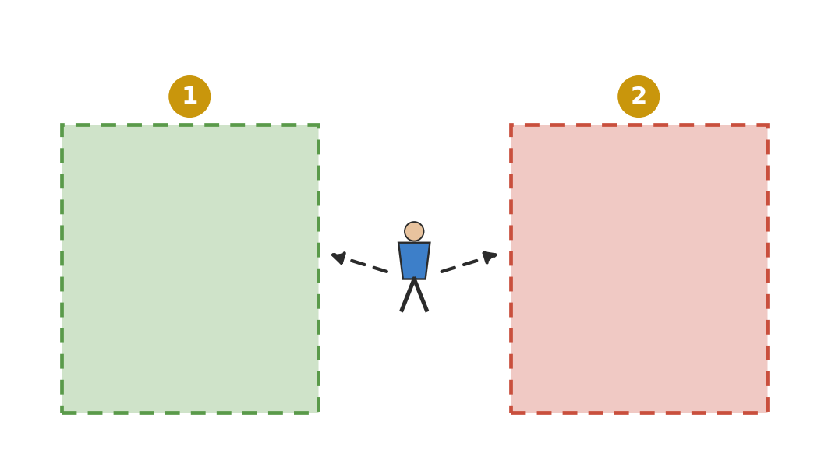  توضيح الشكل: يوضح الرسم منطقتين متقابلتين، الخضراء لـ"النشاط البدني" والحمراء لـ"الخمول البدني"، ويقرر الطالب اتجاه حركته بعد سماع الإشارة بحسب البطاقة التي بيده.  - ملاحظة سلامة: ترك مسافة كافية بين الطلاب أثناء الجري لتفادي الاصطدام.  التمرين الثاني: (دائرة اللياقة التعريفية – 10 دق)  - تقسيم الطلاب على 4 محطات: جري خفيف – وثب بسيط بالمكان – تمارين إطالة – مشي سريع.  - زمن العمل في كل محطة دقيقة واحدة مع انتقال بين المحطات بإشارة المعلم.  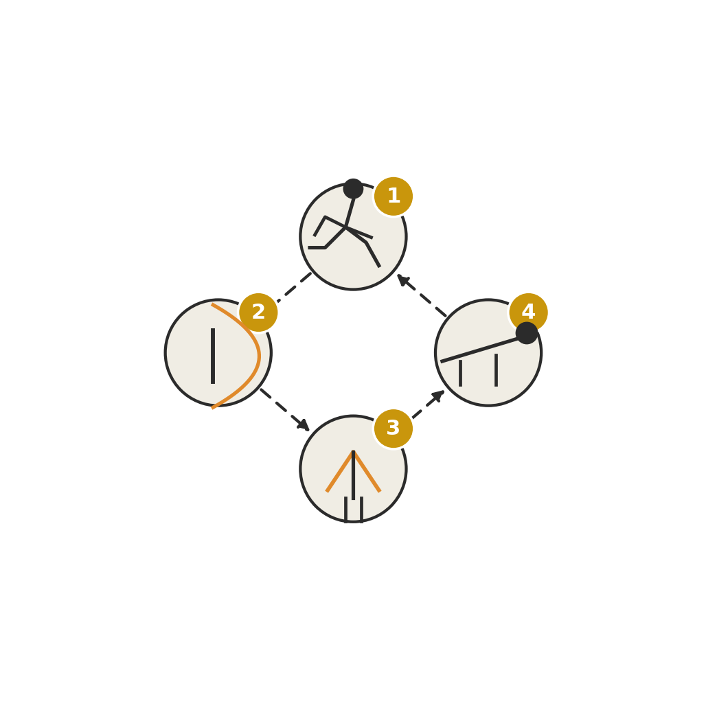  توضيح الشكل: دائرة تضم 4 محطات مرتبة في مسار دائري، ينتقل الطلاب بينها بإشارة المعلم كل دقيقة.  يربط المعلم بين شعور الطلاب بعد المحطات (تسارع النبض – التعرق – النشاط) وبين مفهوم اللياقة البدنية وعلاقتها بالصحة.  الفروق الفردية:  - تقليل عدد التكرارات أو زمن المحطة للطلاب الأقل مستوى، وإتاحة بديل أقل شدة لكل محطة. |  |  | التقييم البنائي بملاحظة المعلم لمشاركة الطلاب في تصنيف البطاقات.  التقييم البنائي بالأسئلة الشفوية حول مفهوم اللياقة البدنية. |  | من 30 الى 35 دق
التكامل: العلوم (أجهزة جسم الإنسان ودورها أثناء النشاط)
القيمة التربوية: المحافظة على الصحة
الغلق الختامي | هرولة خفيفة ثم مشي ثم إطالات عامة.  الوقوف في نصف دائرة ومناقشة: ما علاقة اللياقة البدنية بالصحة؟ |  |  |  |  | 5-10 دق
الواجب | تسجيل ثلاثة أنشطة بدنية مارسها الطالب أمس في بطاقة بسيطة وإحضارها في الحصة القادمة.

الشعبة | اليوم | التاريخ | الحصة | التأمل الذاتي للمعلم
تغيرات طرأت على الدرس بعد اعتماد المنسق ( إن وجدت )
توقيع المنسق بالاعتماد |  |  |  |  | اليوم والتاريخ

المعايير المهنية  للمعلمين | 1- التخطيط لتطويرأداء وتحصيل الطلبة . |  | 2- إشراك الطلبة في عملية التعلم وتطويرهم كمتعلمين. |  |  | 3- توفير بيئة تعلم آمنة وداعمة ومثيرة للتحدي.
 | 4- تقييم تعلم الطلاب واستخدام بيانات التقييم لتحسين تحصيلهم. |  | 5- إظهار ممارسات مهنية عالية الجودة والمشاركة في التطوير المهني المستمر. |  |  | 6- الحفاظ على الشراكة الفاعلة مع أولياء الأمور والمجتمع.
إستراتيجيات التعلم المقترحة
- التعليم المباشر |  | الحوار والمناقشة |  | - النمذجة | - مخطط (فين) |  | محطات التعلم
- التعلم الذاتي |  | - العصف الذهني |  | الألعاب التربوية | - الخرائط الذهنية |  | - سكامبر للتفكير الإبداعي
- التعلم الثنائي |  | - حل المشكلات |  | - الأنشطة الصورية | - المشاريع |  | - القبعات الست
التعلم التعاوني |  | - الاستكشاف و الاستقصاء |  | - تمثيل الأدوار | - الأبحاث |  | - الصفوف المقلوبة
- إستراتيجيات أخرى |  | تذكر هنا .......

خـطة التحضير اليومـية

العام الدراسي 2026 / 2027 – الفصل الدراسي الأول
المادة الدراسية | التربية البدنية |  | اسم المعلم
الوحدة / المحور / المجال | الأولى / أختار صحتي! / مرحلة الوعي |  | عنوان الدرس | أتعرّف مكونات اللياقة البدنية وأثر الإعلام على خياراتي الصحية (الحصة 2)
الصف | الخامس |  | اليوم و التاريخ | الأسبوع: من 30-08-2026 إلى 03-09-2026
نتاجات التعلم | ناتج التعلم 1  G (4-6) 2.1.2 يتعرفون على دور وسائل الإعلام والأشخاص المؤثرين في المجتمع على الاتجاهات والمعتقدات والقرارات والسلوكيات الشخصية.  ناتج التعلم 2  G (4-6) 2.1.4 يطورون اتجاهات إيجابية نحو المشاركة الاجتماعية في النشاط البدني المنتظم.
الكفايات الأساسية | - التفكير الإبداعي والتفكير الناقد  الكفاية اللغوية  - الكفاية العددية  التواصل | التعاون والمشاركة  - التقصي والبحث  - حل المشكلات | القيم الأساسية | القيم الإسلامية | التراث الثقافي العربي والقطري
 |  |  |  | الاحترام والتعاطف | الإيجابية والمثابرة
 |  |  |  | الحقوق والمسؤولية والنزاهة الشخصية
المصطلحات والمفاهيم الرئيسة | التحمل الدوري التنفسي: قدرة القلب والرئتين على تزويد العضلات بالأكسجين لفترة طويلة.  القوة العضلية: أقصى جهد تبذله العضلة في مرة واحدة.  المرونة: مدى حركة المفصل حول محاوره. |  | الوسائل التعليمية | السبورة البيضاء  تطبيقات السبورة الذكية  الملصقات والبطاقات  الفيديو | جهاز العرض  العروض التقديمية  أوراق العمل  أخرى: بطاقات ادعاءات صحية – ملصقات إعلانية – أقماع – كرات صغيرة
مصادر التعلم الرئيسة | اسم المصدر ، وأرقام الصفحات |  | مصادر التعلم المساندة ( إن وجدت )
التهيئة |  |  |  |  |  | الزمن
أعمال إدارية: نزول الطلاب من الصف إلى القاعة الرياضية ومتابعة الحضور والغياب والزي الرياضي.  الإحماء:  الاحماء العام: الجري الحر داخل الملعب، وعند كل إشارة القيام بالتمرينات التالية:- 1- (الوقوف) بالتناوب على القدمين مع ضم الذراعين للصدر ثم مدهما عاليًا. 2- (الوقوف) رفع الركبة اليمنى ثم اليسرى عاليًا بالتبادل مع الثبات لحظة. 3- (الوقوف) الذراعان عاليًا مع مرجحة الذراعين أمامًا وخلفًا بالتبادل. 4- (الوقوف) ثني الجذع أمامًا أسفل ولمس أطراف القدمين ثم العودة للوضع الأصلي. الاحماء الخاص: الهدف: تنشيط الانتباه والاستجابة السريعة قبل نشاط تحليل الادعاءات. - الجري الحر داخل مساحة محددة، وعند سماع كلمة (نشاط) يقف الطالب، وعند كلمة (خمول) يجلس. - من يخطئ يؤدي ثلاث قفزات ثم يعود للعب مباشرة.  القيام بالإطالات من الوقوف والحركة. |  |  |  |  |  | 5- 10 دق
أهداف التعلم | أنشطة التعليم والتعلم |  |  | التقويم البنائي |  | الزمن
يعدد مكونات اللياقة البدنية المرتبطة بالصحة الثلاثة بدقة.  يناقش تأثير وسائل الإعلام والمشاهير على خياراته الصحية بموضوعية. (التفكير الناقد)  يشارك أنشطة الحصة بروح تعاونية إيجابية. (التعاون والمشاركة) | يقوم المعلم بما يلي:  باستخدام استراتيجية العصف الذهني:  - يعرض المعلم صورًا لإعلانات رياضية أو صحية مألوفة، ويسأل: هل كل ما يظهر في الإعلام صحيح دائمًا؟  التمرين الأول: (محطات المكونات الثلاثة – 10 دق)  - محطة تحمل (جري متقطع بين أقماع)، محطة قوة (رمي كرة طبية خفيفة من الصدر)، محطة مرونة (إطالات ثابتة 20 ثانية).  - ينتقل الطلاب بين المحطات الثلاث ويسجلون شعورهم بعد كل محطة في بطاقة بسيطة.  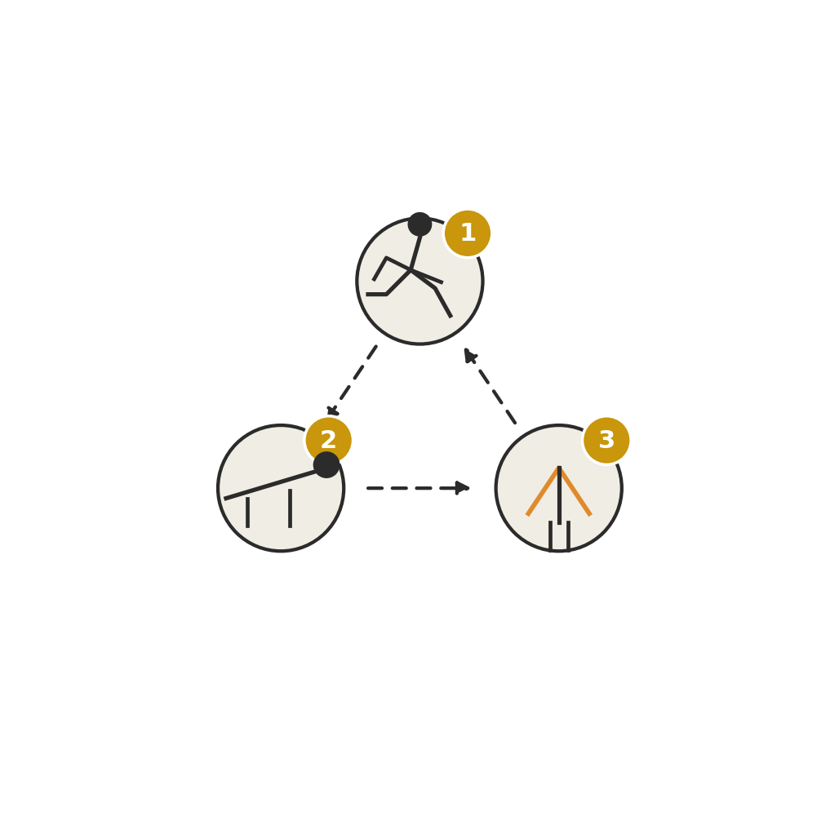  توضيح الشكل: ثلاث محطات (تحمل – قوة – مرونة) مرتبة في مسار دائري، ينتقل الطلاب بينها بإشارة المعلم.  التمرين الثاني: (صحيح أم مبالغ فيه؟ – 10 دق)  - توزيع بطاقات ادعاءات صحية وإعلانية (بعضها دقيق وبعضها مبالغ فيه).  - تقف كل مجموعة عند لافتة (أوافق / لا أوافق) بعد قراءة كل بطاقة وتبرر رأيها.    توضيح الشكل: منطقتان متقابلتان (أوافق / لا أوافق) يختار الطالب الوقوف في إحداهما بعد سماع كل ادعاء صحي.  تمكين كفاية التفكير الناقد من خلال تبرير كل مجموعة لاختيارها أمام زملائها.  الفروق الفردية:  - تبسيط الادعاءات للطلاب الأقل مستوى في القراءة، وتقديمها شفهيًا عند الحاجة. |  |  | التقييم البنائي بملاحظة أداء الطلاب في المحطات الثلاث.  التقييم البنائي بمناقشة مبررات كل مجموعة لاختياراتها. |  | من 30 الى 35 دق
التكامل: التربية الإعلامية (تحليل الرسائل الإعلانية)
القيمة التربوية: التفكير الناقد والوعي الاستهلاكي
الغلق الختامي | مشي هادئ وإطالات.  سؤال ختامي: كيف تتأكد أن معلومة صحية موثوقة قبل تصديقها؟ |  |  |  |  | 5-10 دق
الواجب | اختيار منشور أو إعلان رياضي/صحي والحكم على مصداقيته في جملتين مع ذكر السبب.

الشعبة | اليوم | التاريخ | الحصة | التأمل الذاتي للمعلم
تغيرات طرأت على الدرس بعد اعتماد المنسق ( إن وجدت )
توقيع المنسق بالاعتماد |  |  |  |  | اليوم والتاريخ

المعايير المهنية  للمعلمين | 1- التخطيط لتطويرأداء وتحصيل الطلبة . |  | 2- إشراك الطلبة في عملية التعلم وتطويرهم كمتعلمين. |  |  | 3- توفير بيئة تعلم آمنة وداعمة ومثيرة للتحدي.
 | 4- تقييم تعلم الطلاب واستخدام بيانات التقييم لتحسين تحصيلهم. |  | 5- إظهار ممارسات مهنية عالية الجودة والمشاركة في التطوير المهني المستمر. |  |  | 6- الحفاظ على الشراكة الفاعلة مع أولياء الأمور والمجتمع.
إستراتيجيات التعلم المقترحة
- التعليم المباشر |  | الحوار والمناقشة |  | - النمذجة | - مخطط (فين) |  | محطات التعلم
- التعلم الذاتي |  | - العصف الذهني |  | الألعاب التربوية | - الخرائط الذهنية |  | - سكامبر للتفكير الإبداعي
- التعلم الثنائي |  | - حل المشكلات |  | - الأنشطة الصورية | - المشاريع |  | - القبعات الست
التعلم التعاوني |  | - الاستكشاف و الاستقصاء |  | - تمثيل الأدوار | - الأبحاث |  | - الصفوف المقلوبة
- إستراتيجيات أخرى |  | تذكر هنا .......

خـطة التحضير اليومـية

العام الدراسي 2026 / 2027 – الفصل الدراسي الأول
المادة الدراسية | التربية البدنية |  | اسم المعلم
الوحدة / المحور / المجال | الأولى / أختار صحتي! / مرحلة التخطيط |  | عنوان الدرس | أقيّم نشاطي البدني وأتعرف الفرص المتاحة للمشاركة (الحصة 1)
الصف | الخامس |  | اليوم و التاريخ | الأسبوع: من 06-09-2026 إلى 10-09-2026
نتاجات التعلم | ناتج التعلم 1  G (4-6) 2.1.3 يستثمرون أوقات الترويح بفعالية ويحضرون في الأندية والأنشطة اللاصفية.
الكفايات الأساسية | - التفكير الإبداعي والتفكير الناقد  الكفاية اللغوية  - الكفاية العددية  التواصل | التعاون والمشاركة  - التقصي والبحث  - حل المشكلات | القيم الأساسية | القيم الإسلامية | التراث الثقافي العربي والقطري
 |  |  |  | الاحترام والتعاطف | الإيجابية والمثابرة
 |  |  |  | الحقوق والمسؤولية والنزاهة الشخصية
المصطلحات والمفاهيم الرئيسة | النشاط البدني اليومي الموصى به: 60 دقيقة على الأقل يوميًا للأطفال في هذه المرحلة العمرية.  النادي الرياضي المدرسي: نشاط لاصفي منظم يمارس فيه الطلاب رياضة معينة بانتظام. |  | الوسائل التعليمية | السبورة البيضاء  تطبيقات السبورة الذكية  الملصقات والبطاقات  الفيديو | جهاز العرض  العروض التقديمية  أوراق العمل  أخرى: بطاقة تقييم النشاط الأسبوعي – قوائم الأندية المدرسية – أقماع – ساعة توقيت
مصادر التعلم الرئيسة | اسم المصدر ، وأرقام الصفحات |  | مصادر التعلم المساندة ( إن وجدت )
التهيئة |  |  |  |  |  | الزمن
أعمال إدارية: نزول الطلاب من الصف إلى القاعة الرياضية ومتابعة الحضور والغياب والزي الرياضي.  الإحماء:  الاحماء العام: الجري الحر داخل الملعب، وعند كل إشارة القيام بالتمرينات التالية:- 1- (الوقوف) بالتناوب على القدمين مع ضم الذراعين للصدر ثم مدهما عاليًا. 2- (الوقوف) رفع الركبة اليمنى ثم اليسرى عاليًا بالتبادل مع الثبات لحظة. 3- (الوقوف) الذراعان عاليًا مع مرجحة الذراعين أمامًا وخلفًا بالتبادل. 4- (الوقوف) ثني الجذع أمامًا أسفل ولمس أطراف القدمين ثم العودة للوضع الأصلي. الاحماء الخاص: الهدف: تهيئة العضلات والمفاصل استعدادًا لاختبارات القياس القبلي. - هرولة تدريجية دقيقتين ثم إطالات ديناميكية للفخذ الخلفية والظهر والكتفين. - تمارين تنشيط خفيفة: قرفصاء بوزن الجسم – مرجحة الرجلين – دوران الكتفين.  القيام بالإطالات من الوقوف والحركة. |  |  |  |  |  | 5- 10 دق
أهداف التعلم | أنشطة التعليم والتعلم |  |  | التقويم البنائي |  | الزمن
يقيّم مستوى نشاطه البدني الأسبوعي الحالي بصدق. (النزاهة الشخصية)  يعدد نشاطين على الأقل متاحين للمشاركة داخل المدرسة أو خارجها.  يشارك في أنشطة الحصة بحماس وانتظام. | يقوم المعلم بما يلي:  باستخدام استراتيجية الحوار:  - يسأل المعلم: كم مرة تمارس نشاطًا بدنيًا خارج حصة التربية البدنية أسبوعيًا؟ ويسجل الإجابات في جدول سريع على السبورة.  التمرين الأول: (بطاقة تقييم نشاطي – 12 دق)  - يعبئ كل طالب بطاقة بسيطة بعدد أيام ممارسته للنشاط البدني هذا الأسبوع (من 5 نجوم).  - ينفذ الطالب جولة عملية قصيرة (جري – وثب – مرونة) لتجربة كل عنصر بنفسه قبل التقييم النهائي.  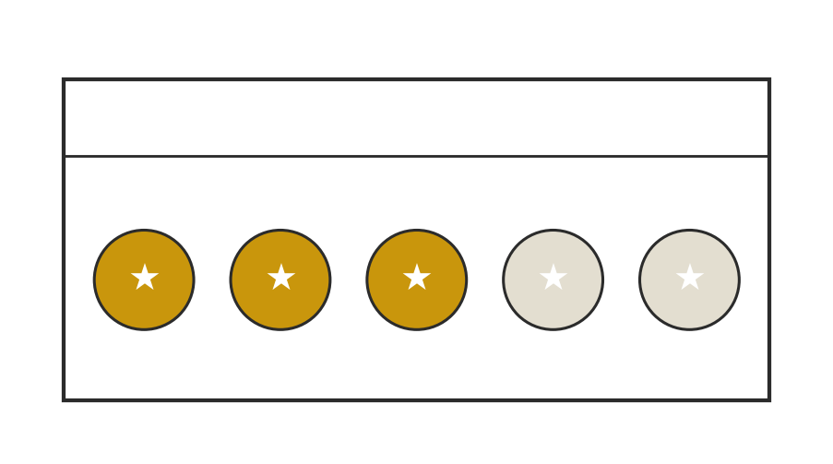  توضيح الشكل: بطاقة تقييم بسيطة يضع فيها الطالب علامة أمام عدد أيام نشاطه البدني هذا الأسبوع من 1 إلى 5.  التمرين الثاني: (معرض الأندية الرياضية – 13 دق)  - محطات بطاقات تعرض أنواع الأندية والفعاليات المتاحة (سباحة – كرة قدم – ألعاب قوى – فنون قتالية).  - يتجول الطلاب بين المحطات ويسجلون النادي الذي يرغبون تجربته.  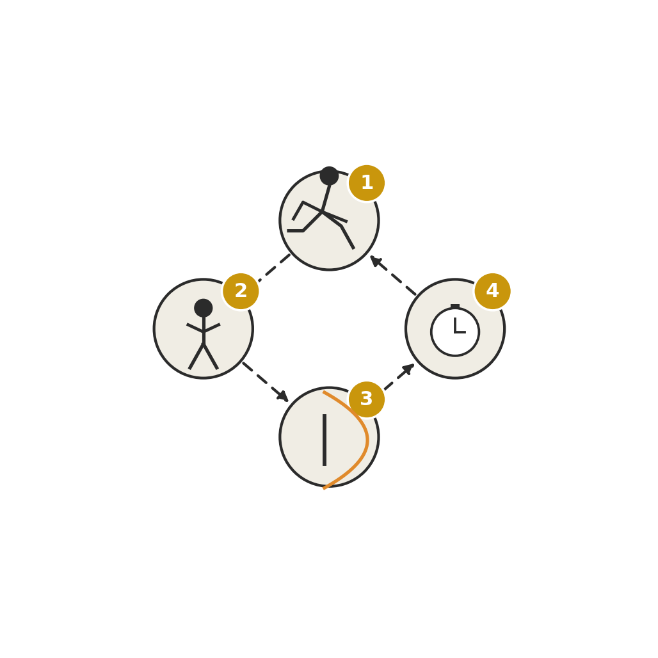  توضيح الشكل: أربع محطات تمثل أندية رياضية مختلفة يتجول الطلاب بينها للتعرف على كل نشاط.  الفروق الفردية:  - توفير خيارات أنشطة منزلية بسيطة للطلاب الذين لا يستطيعون الانضمام لنادٍ خارجي. |  |  | التقييم البنائي عبر مراجعة بطاقة تقييم النشاط الذاتي.  التقييم البنائي بالمشاركة الشفوية في معرض الأندية. |  | من 30 الى 35 دق
التكامل: التربية الاجتماعية (المشاركة المجتمعية)
القيمة التربوية: النزاهة الشخصية والانتظام
الغلق الختامي | إطالات عامة.  وقوف دائري: كل طالب يذكر نشاطًا واحدًا يرغب بتجربته قريبًا. |  |  |  |  | 5-10 دق
الواجب | كتابة نشاطين متاحين للمشاركة فيهما داخل المدرسة أو خارجها مع ذكر وقتهما.

الشعبة | اليوم | التاريخ | الحصة | التأمل الذاتي للمعلم
تغيرات طرأت على الدرس بعد اعتماد المنسق ( إن وجدت )
توقيع المنسق بالاعتماد |  |  |  |  | اليوم والتاريخ

المعايير المهنية  للمعلمين | 1- التخطيط لتطويرأداء وتحصيل الطلبة . |  | 2- إشراك الطلبة في عملية التعلم وتطويرهم كمتعلمين. |  |  | 3- توفير بيئة تعلم آمنة وداعمة ومثيرة للتحدي.
 | 4- تقييم تعلم الطلاب واستخدام بيانات التقييم لتحسين تحصيلهم. |  | 5- إظهار ممارسات مهنية عالية الجودة والمشاركة في التطوير المهني المستمر. |  |  | 6- الحفاظ على الشراكة الفاعلة مع أولياء الأمور والمجتمع.
إستراتيجيات التعلم المقترحة
- التعليم المباشر |  | الحوار والمناقشة |  | - النمذجة | - مخطط (فين) |  | محطات التعلم
- التعلم الذاتي |  | - العصف الذهني |  | الألعاب التربوية | - الخرائط الذهنية |  | - سكامبر للتفكير الإبداعي
- التعلم الثنائي |  | - حل المشكلات |  | - الأنشطة الصورية | - المشاريع |  | - القبعات الست
التعلم التعاوني |  | - الاستكشاف و الاستقصاء |  | - تمثيل الأدوار | - الأبحاث |  | - الصفوف المقلوبة
- إستراتيجيات أخرى |  | تذكر هنا .......

خـطة التحضير اليومـية

العام الدراسي 2026 / 2027 – الفصل الدراسي الأول
المادة الدراسية | التربية البدنية |  | اسم المعلم
الوحدة / المحور / المجال | الأولى / أختار صحتي! / مرحلة التخطيط |  | عنوان الدرس | أضع هدفي الصحي القصير المدى وأختار أنشطتي المناسبة (الحصة 2)
الصف | الخامس |  | اليوم و التاريخ | الأسبوع: من 06-09-2026 إلى 10-09-2026
نتاجات التعلم | ناتج التعلم 1  G (4-6) 2.1.1 يخططون ويطبقون استراتيجيات لتعزيز الصحة والرفاه.
الكفايات الأساسية | - التفكير الإبداعي والتفكير الناقد  الكفاية اللغوية  - الكفاية العددية  التواصل | التعاون والمشاركة  - التقصي والبحث  - حل المشكلات | القيم الأساسية | القيم الإسلامية | التراث الثقافي العربي والقطري
 |  |  |  | الاحترام والتعاطف | الإيجابية والمثابرة
 |  |  |  | الحقوق والمسؤولية والنزاهة الشخصية
المصطلحات والمفاهيم الرئيسة | الهدف الجيد: هدف محدد وقابل للقياس وواقعي وله مدة زمنية.  المؤشر: علامة بسيطة تدل على مدى التقدم نحو الهدف (مثل عدد التكرارات أو الزمن). |  | الوسائل التعليمية | السبورة البيضاء  تطبيقات السبورة الذكية  الملصقات والبطاقات  الفيديو | جهاز العرض  العروض التقديمية  أوراق العمل  أخرى: بطاقة الخطة الشخصية – أقلام ملونة – أقماع – ساعة توقيت
مصادر التعلم الرئيسة | اسم المصدر ، وأرقام الصفحات |  | مصادر التعلم المساندة ( إن وجدت )
التهيئة |  |  |  |  |  | الزمن
أعمال إدارية: نزول الطلاب من الصف إلى القاعة الرياضية ومتابعة الحضور والغياب والزي الرياضي.  الإحماء:  الاحماء العام: الجري الحر داخل الملعب، وعند كل إشارة القيام بالتمرينات التالية:- 1- (الوقوف) بالتناوب على القدمين مع ضم الذراعين للصدر ثم مدهما عاليًا. 2- (الوقوف) رفع الركبة اليمنى ثم اليسرى عاليًا بالتبادل مع الثبات لحظة. 3- (الوقوف) الذراعان عاليًا مع مرجحة الذراعين أمامًا وخلفًا بالتبادل. 4- (الوقوف) ثني الجذع أمامًا أسفل ولمس أطراف القدمين ثم العودة للوضع الأصلي. الاحماء الخاص: الهدف: تجربة نموذج مصغر من الخطة الشخصية قبل تصميمها. - دورة تنشيط ثلاثية: 30 ثانية جري خفيف، 30 ثانية إطالة، 30 ثانية تمرين قوة بوزن الجسم. - يذكر الطالب بعدها العنصر الذي شعر أنه يحتاج تطويره أكثر.  القيام بالإطالات من الوقوف والحركة. |  |  |  |  |  | 5- 10 دق
أهداف التعلم | أنشطة التعليم والتعلم |  |  | التقويم البنائي |  | الزمن
يضع هدفًا صحيًا قصير المدى محددًا وقابلًا للقياس.  يختار نشاطين مناسبين لتحقيق هدفه من بين عناصر اللياقة الثلاثة.  يختار مؤشرًا بسيطًا لمتابعة تقدمه نحو هدفه. (التفكير الإبداعي) | يقوم المعلم بما يلي:  باستخدام استراتيجية النمذجة:  - يعرض المعلم مثالًا لهدف صحي جيد (مثل: الجري بلا توقف لمدة 5 دقائق خلال أسبوعين) ويحلله مع الطلاب لتحديد عناصره.  التمرين الأول: (جرّب قبل أن تختار – 12 دق)  - محطات قصيرة لكل عنصر لياقة: تحمل (جري حول المضمار) – قوة (تمارين ضغط على الركبتين) – مرونة (إطالات).  - يجرب الطالب كل محطة لمدة دقيقة ليحدد أي عنصر يحتاج تطويره أكثر.    توضيح الشكل: ثلاث محطات (تحمل – قوة – مرونة) يجرب الطالب كلًا منها لمدة دقيقة قبل اختيار هدفه.  التمرين الثاني: (بطاقة خطتي الشخصية – 13 دق)  - يعبئ كل طالب بطاقة تتضمن: هدفي، النشاط الذي سأمارسه، عدد المرات أسبوعيًا، والمؤشر الذي سأستخدمه لمتابعة تقدمي.  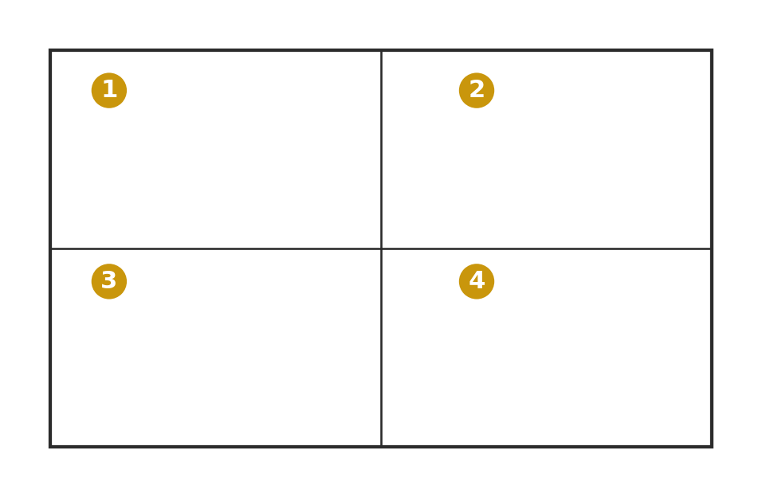  توضيح الشكل: بطاقة خطة شخصية بسيطة تضم أربع خانات: الهدف، النشاط، عدد المرات، ومؤشر المتابعة.  تمكين كفاية التفكير الإبداعي من خلال اختيار كل طالب لمؤشر متابعة يناسبه.  الفروق الفردية:  - تبسيط الهدف إلى خطوة واحدة صغيرة للطلاب الذين يحتاجون دعمًا إضافيًا. |  |  | التقييم البنائي بملاحظة أداء الطلاب في محطات التجربة.  التقييم البنائي بمراجعة بطاقة الخطة الشخصية لكل طالب. |  | من 30 الى 35 دق
التكامل: الرياضيات (القياس والعد ضمن المؤشرات)
القيمة التربوية: تحمل المسؤولية الشخصية
الغلق الختامي | هرولة خفيفة وإطالات.  عرض سريع: يشارك 3 طلاب أهدافهم مع الصف. |  |  |  |  | 5-10 دق
الواجب | استكمال بطاقة الخطة الشخصية وعرضها على ولي الأمر لمناقشتها.

الشعبة | اليوم | التاريخ | الحصة | التأمل الذاتي للمعلم
تغيرات طرأت على الدرس بعد اعتماد المنسق ( إن وجدت )
توقيع المنسق بالاعتماد |  |  |  |  | اليوم والتاريخ

المعايير المهنية  للمعلمين | 1- التخطيط لتطويرأداء وتحصيل الطلبة . |  | 2- إشراك الطلبة في عملية التعلم وتطويرهم كمتعلمين. |  |  | 3- توفير بيئة تعلم آمنة وداعمة ومثيرة للتحدي.
 | 4- تقييم تعلم الطلاب واستخدام بيانات التقييم لتحسين تحصيلهم. |  | 5- إظهار ممارسات مهنية عالية الجودة والمشاركة في التطوير المهني المستمر. |  |  | 6- الحفاظ على الشراكة الفاعلة مع أولياء الأمور والمجتمع.
إستراتيجيات التعلم المقترحة
- التعليم المباشر |  | الحوار والمناقشة |  | - النمذجة | - مخطط (فين) |  | محطات التعلم
- التعلم الذاتي |  | - العصف الذهني |  | الألعاب التربوية | - الخرائط الذهنية |  | - سكامبر للتفكير الإبداعي
- التعلم الثنائي |  | - حل المشكلات |  | - الأنشطة الصورية | - المشاريع |  | - القبعات الست
التعلم التعاوني |  | - الاستكشاف و الاستقصاء |  | - تمثيل الأدوار | - الأبحاث |  | - الصفوف المقلوبة
- إستراتيجيات أخرى |  | تذكر هنا .......

خـطة التحضير اليومـية

العام الدراسي 2026 / 2027 – الفصل الدراسي الأول
المادة الدراسية | التربية البدنية |  | اسم المعلم
الوحدة / المحور / المجال | الأولى / أختار صحتي! / مرحلة التطبيق 1 |  | عنوان الدرس | أطبق أنشطة التحمل والمرونة ضمن خطتي (الحصة 1)
الصف | الخامس |  | اليوم و التاريخ | الأسبوع: من 13-09-2026 إلى 17-09-2026
نتاجات التعلم | ناتج التعلم 1  G (4-6) 2.2.1 يشاركون في الأنشطة البدنية المصممة لتحسين مستوى اللياقة البدنية والصحة.
الكفايات الأساسية | - التفكير الإبداعي والتفكير الناقد  الكفاية اللغوية  - الكفاية العددية  التواصل | التعاون والمشاركة  - التقصي والبحث  - حل المشكلات | القيم الأساسية | القيم الإسلامية | التراث الثقافي العربي والقطري
 |  |  |  | الاحترام والتعاطف | الإيجابية والمثابرة
 |  |  |  | الحقوق والمسؤولية والنزاهة الشخصية
المصطلحات والمفاهيم الرئيسة | زمن العمل وزمن الراحة: تنظيم مدة الجهد والراحة داخل التمرين.  الإطالة الثابتة: تمديد العضلة والثبات عليها لعدة ثوانٍ دون حركة. |  | الوسائل التعليمية | السبورة البيضاء  تطبيقات السبورة الذكية  الملصقات والبطاقات  الفيديو | جهاز العرض  العروض التقديمية  أوراق العمل  أخرى: أقماع – حصائر – ساعة توقيت – بطاقات المحطات
مصادر التعلم الرئيسة | اسم المصدر ، وأرقام الصفحات |  | مصادر التعلم المساندة ( إن وجدت )
التهيئة |  |  |  |  |  | الزمن
أعمال إدارية: نزول الطلاب من الصف إلى القاعة الرياضية ومتابعة الحضور والغياب والزي الرياضي.  الإحماء:  الاحماء العام: الجري الحر داخل الملعب، وعند كل إشارة القيام بالتمرينات التالية:- 1- (الوقوف) بالتناوب على القدمين مع ضم الذراعين للصدر ثم مدهما عاليًا. 2- (الوقوف) رفع الركبة اليمنى ثم اليسرى عاليًا بالتبادل مع الثبات لحظة. 3- (الوقوف) الذراعان عاليًا مع مرجحة الذراعين أمامًا وخلفًا بالتبادل. 4- (الوقوف) ثني الجذع أمامًا أسفل ولمس أطراف القدمين ثم العودة للوضع الأصلي. الاحماء الخاص: الهدف: التدرج في رفع شدة الجهد قبل تنفيذ محطات الخطة. - ثلاث جولات: 30 ثانية جري خفيف + 30 ثانية إطالة ديناميكية + 30 ثانية تمرين وزن الجسم. - التذكير بالأداء الفني السليم وتنظيم التنفس أثناء العمل.  القيام بالإطالات من الوقوف والحركة. |  |  |  |  |  | 5- 10 دق
أهداف التعلم | أنشطة التعليم والتعلم |  |  | التقويم البنائي |  | الزمن
يشارك في أنشطة تحمل دوري تنفسي متنوعة بفعالية.  يؤدي تمارين إطالة أساسية بالشكل الصحيح والآمن.  يطبق زمن العمل والراحة المحدد في كل محطة بانضباط. | يقوم المعلم بما يلي:  باستخدام استراتيجية التعلم الذاتي ومحطات التعلم:  - تقسيم الطلاب إلى 4 مجموعات، وتوضيح فكرة "زمن العمل – زمن الراحة" بمثال عملي قصير.  التمرين الأول: (دائرة التحمل – 12 دق)  - 4 محطات: جري خفيف بين الأقماع – وثب بالمكان – جري جانبي – مشي سريع.  - زمن العمل 40 ثانية وزمن الراحة 20 ثانية، والتبديل بإشارة المعلم.  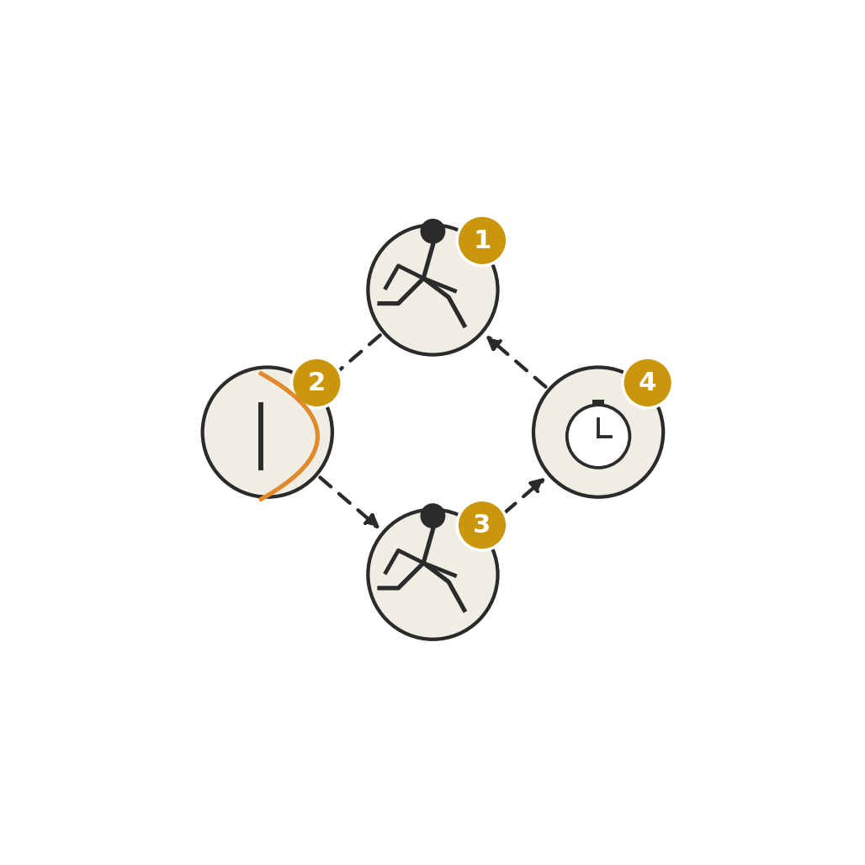  توضيح الشكل: دائرة تضم 4 محطات لأنشطة التحمل، ينتقل الطلاب بينها كل 40 ثانية عمل و20 ثانية راحة.  التمرين الثاني: (رحلة المرونة – 13 دق)  - سلسلة إطالات ثابتة لعضلات الساقين والظهر والكتفين.  - يثبت الطالب كل وضعية 15-20 ثانية بإرشاد المعلم.  - يقيس الطالب معدل نبضه قبل النشاط وبعده ويسجله في بطاقة الرصد.  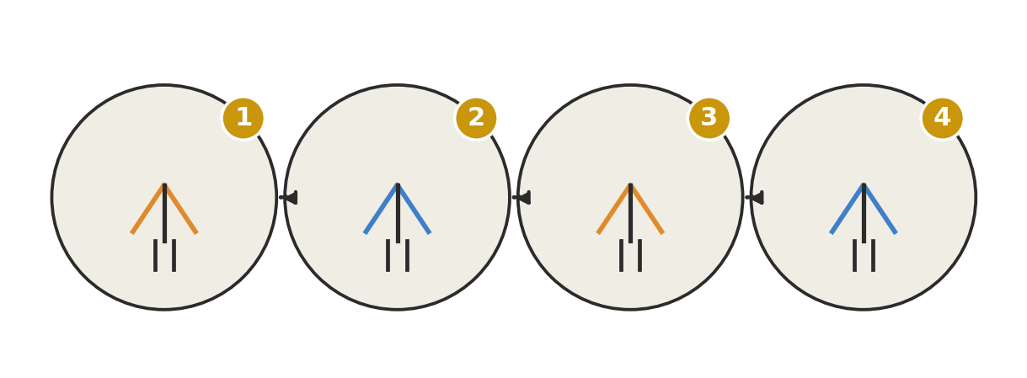  توضيح الشكل: سلسلة من أربع وضعيات إطالة ثابتة يؤديها الطلاب بالترتيب مع الثبات على كل وضعية.  الفروق الفردية:  - تقليل زمن العمل أو المسافة للطلاب الأقل مستوى، وإتاحة بديل أخف لكل محطة. |  |  | التقييم البنائي بملاحظة المعلم لالتزام الطلاب بزمن العمل والراحة.  التقييم البنائي بملاحظة صحة أداء وضعيات الإطالة. |  | من 30 الى 35 دق
التكامل: العلوم (العضلات والمفاصل)
القيمة التربوية: الانضباط والمثابرة
الغلق الختامي | مشي هادئ وإطالات عامة.  الوقوف مربعًا ناقص ضلع ومناقشة الفرق بين الشعور قبل النشاط وبعده. |  |  |  |  | 5-10 دق
الواجب | تنفيذ 5 دقائق من تمارين الإطالة في المنزل وتسجيلها في سجل التمرين.

الشعبة | اليوم | التاريخ | الحصة | التأمل الذاتي للمعلم
تغيرات طرأت على الدرس بعد اعتماد المنسق ( إن وجدت )
توقيع المنسق بالاعتماد |  |  |  |  | اليوم والتاريخ

المعايير المهنية  للمعلمين | 1- التخطيط لتطويرأداء وتحصيل الطلبة . |  | 2- إشراك الطلبة في عملية التعلم وتطويرهم كمتعلمين. |  |  | 3- توفير بيئة تعلم آمنة وداعمة ومثيرة للتحدي.
 | 4- تقييم تعلم الطلاب واستخدام بيانات التقييم لتحسين تحصيلهم. |  | 5- إظهار ممارسات مهنية عالية الجودة والمشاركة في التطوير المهني المستمر. |  |  | 6- الحفاظ على الشراكة الفاعلة مع أولياء الأمور والمجتمع.
إستراتيجيات التعلم المقترحة
- التعليم المباشر |  | الحوار والمناقشة |  | - النمذجة | - مخطط (فين) |  | محطات التعلم
- التعلم الذاتي |  | - العصف الذهني |  | الألعاب التربوية | - الخرائط الذهنية |  | - سكامبر للتفكير الإبداعي
- التعلم الثنائي |  | - حل المشكلات |  | - الأنشطة الصورية | - المشاريع |  | - القبعات الست
التعلم التعاوني |  | - الاستكشاف و الاستقصاء |  | - تمثيل الأدوار | - الأبحاث |  | - الصفوف المقلوبة
- إستراتيجيات أخرى |  | تذكر هنا .......

خـطة التحضير اليومـية

العام الدراسي 2026 / 2027 – الفصل الدراسي الأول
المادة الدراسية | التربية البدنية |  | اسم المعلم
الوحدة / المحور / المجال | الأولى / أختار صحتي! / مرحلة التطبيق 1 |  | عنوان الدرس | أطبق أنشطة القوة والتحمل العضلي بأمان (الحصة 2)
الصف | الخامس |  | اليوم و التاريخ | الأسبوع: من 13-09-2026 إلى 17-09-2026
نتاجات التعلم | ناتج التعلم 1  G (4-6) 2.2.1 يشاركون في الأنشطة البدنية المصممة لتحسين مستوى اللياقة البدنية والصحة.  ناتج التعلم 2  G (4-6) 2.1.5 يشرحون ويلتزمون بعناصر الحياة الصحية النشطة.
الكفايات الأساسية | - التفكير الإبداعي والتفكير الناقد  الكفاية اللغوية  - الكفاية العددية  التواصل | التعاون والمشاركة  - التقصي والبحث  - حل المشكلات | القيم الأساسية | القيم الإسلامية | التراث الثقافي العربي والقطري
 |  |  |  | الاحترام والتعاطف | الإيجابية والمثابرة
 |  |  |  | الحقوق والمسؤولية والنزاهة الشخصية
المصطلحات والمفاهيم الرئيسة | القوة العضلية: أقصى جهد تبذله العضلة لمرة واحدة.  التحمل العضلي: قدرة العضلة على تكرار الجهد لفترة دون تعب سريع. |  | الوسائل التعليمية | السبورة البيضاء  تطبيقات السبورة الذكية  الملصقات والبطاقات  الفيديو | جهاز العرض  العروض التقديمية  أوراق العمل  أخرى: حصائر – كرات طبية خفيفة – أقماع – ساعة توقيت
مصادر التعلم الرئيسة | اسم المصدر ، وأرقام الصفحات |  | مصادر التعلم المساندة ( إن وجدت )
التهيئة |  |  |  |  |  | الزمن
أعمال إدارية: نزول الطلاب من الصف إلى القاعة الرياضية ومتابعة الحضور والغياب والزي الرياضي.  الإحماء:  الاحماء العام: الجري الحر داخل الملعب، وعند كل إشارة القيام بالتمرينات التالية:- 1- (الوقوف) بالتناوب على القدمين مع ضم الذراعين للصدر ثم مدهما عاليًا. 2- (الوقوف) رفع الركبة اليمنى ثم اليسرى عاليًا بالتبادل مع الثبات لحظة. 3- (الوقوف) الذراعان عاليًا مع مرجحة الذراعين أمامًا وخلفًا بالتبادل. 4- (الوقوف) ثني الجذع أمامًا أسفل ولمس أطراف القدمين ثم العودة للوضع الأصلي. الاحماء الخاص: الهدف: ربط الحركة بعنصر اللياقة المستهدف. - لعبة (اللون والعنصر): عند رفع المعلم بطاقة حمراء يجري الطالب، وزرقاء يؤدي إطالة، وصفراء يؤدي قرفصاء. - تزداد سرعة تبديل البطاقات تدريجيًا لرفع الجاهزية.  القيام بالإطالات من الوقوف والحركة. |  |  |  |  |  | 5- 10 دق
أهداف التعلم | أنشطة التعليم والتعلم |  |  | التقويم البنائي |  | الزمن
يؤدي تمارين قوة عضلية أساسية بالوضعية الصحيحة والآمنة.  يميز بين نشاط يطور القوة ونشاط يطور التحمل العضلي.  يلتزم بعدد التكرارات المحدد في كل محطة. (النزاهة الشخصية) | يقوم المعلم بما يلي:  باستخدام استراتيجية النمذجة:  - يعرض المعلم النموذج الصحيح لتمرين الضغط المعدل وتمرين الجلوس المعدل، موضحًا نقاط الأمان.  التمرين الأول: (محطات القوة – 12 دق)  - 3 محطات: ضغط معدل من الركبتين – جلوس معدل – رمي كرة طبية خفيفة من الصدر لزميل.  - 8-10 تكرارات لكل محطة مع راحة بينها.  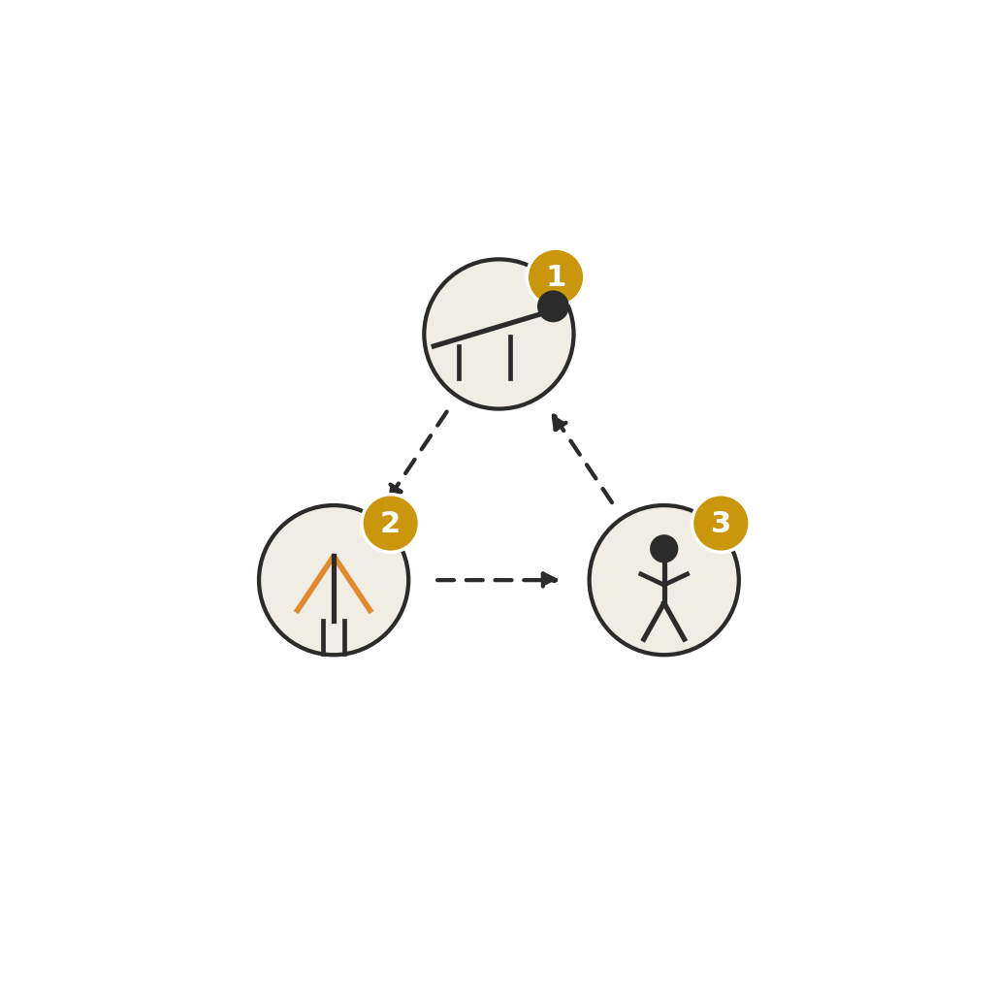  توضيح الشكل: ثلاث محطات لتمارين القوة العضلية يؤدي فيها الطلاب عددًا محددًا من التكرارات بالتناوب.  التمرين الثاني: (تحدي التحمل العضلي – 13 دق)  - تكرار تمرين واحد (مثل الضغط على الحائط) لأطول مدة ممكنة بشكل صحيح ضمن زوجين.  - يراقب الزميل صحة أداء زميله ويقدم له ملاحظة.  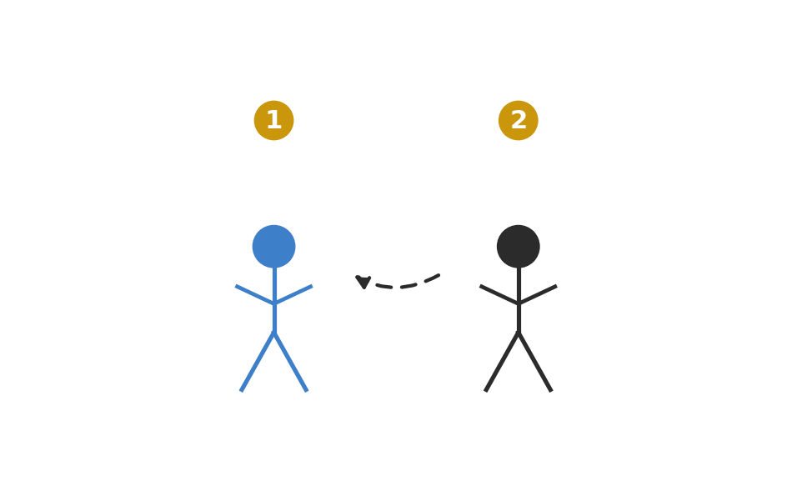  توضيح الشكل: طالبان في زوج، أحدهما يؤدي التمرين والآخر يراقب صحة وضعيته ويقدم له ملاحظة.  تمكين كفاية التواصل من خلال تبادل الملاحظات بين الزميلين حول صحة الأداء.  الفروق الفردية:  - تقليل عدد التكرارات أو تبسيط وضعية التمرين للطلاب الأقل مستوى. |  |  | التقييم البنائي بملاحظة صحة وضعية أداء تمارين القوة.  التقييم البنائي بالتغذية الراجعة المتبادلة بين الزملاء. |  | من 30 الى 35 دق
التكامل: العلوم (الجهاز العضلي والهيكلي)
القيمة التربوية: الأمان الشخصي والمسؤولية
الغلق الختامي | إطالات هادئة للعضلات المستهدفة.  سؤال ختامي: ما الفرق بين القوة والتحمل العضلي؟ |  |  |  |  | 5-10 دق
الواجب | كتابة تمرينين لكل عنصر (قوة – تحمل عضلي) مما طُبّق في الحصة.

الشعبة | اليوم | التاريخ | الحصة | التأمل الذاتي للمعلم
تغيرات طرأت على الدرس بعد اعتماد المنسق ( إن وجدت )
توقيع المنسق بالاعتماد |  |  |  |  | اليوم والتاريخ

المعايير المهنية  للمعلمين | 1- التخطيط لتطويرأداء وتحصيل الطلبة . |  | 2- إشراك الطلبة في عملية التعلم وتطويرهم كمتعلمين. |  |  | 3- توفير بيئة تعلم آمنة وداعمة ومثيرة للتحدي.
 | 4- تقييم تعلم الطلاب واستخدام بيانات التقييم لتحسين تحصيلهم. |  | 5- إظهار ممارسات مهنية عالية الجودة والمشاركة في التطوير المهني المستمر. |  |  | 6- الحفاظ على الشراكة الفاعلة مع أولياء الأمور والمجتمع.
إستراتيجيات التعلم المقترحة
- التعليم المباشر |  | الحوار والمناقشة |  | - النمذجة | - مخطط (فين) |  | محطات التعلم
- التعلم الذاتي |  | - العصف الذهني |  | الألعاب التربوية | - الخرائط الذهنية |  | - سكامبر للتفكير الإبداعي
- التعلم الثنائي |  | - حل المشكلات |  | - الأنشطة الصورية | - المشاريع |  | - القبعات الست
التعلم التعاوني |  | - الاستكشاف و الاستقصاء |  | - تمثيل الأدوار | - الأبحاث |  | - الصفوف المقلوبة
- إستراتيجيات أخرى |  | تذكر هنا .......

خـطة التحضير اليومـية

العام الدراسي 2026 / 2027 – الفصل الدراسي الأول
المادة الدراسية | التربية البدنية |  | اسم المعلم
الوحدة / المحور / المجال | الأولى / أختار صحتي! / مرحلة التطبيق 2 |  | عنوان الدرس | أختبر محطات لياقة متنوعة لأقترب من هدفي (الحصة 1)
الصف | الخامس |  | اليوم و التاريخ | الأسبوع: من 20-09-2026 إلى 24-09-2026
نتاجات التعلم | ناتج التعلم 1  G (4-6) 2.2.1 يشاركون في الأنشطة البدنية المصممة لتحسين مستوى اللياقة البدنية والصحة.  ناتج التعلم 2  G (4-6) 2.2.2 يطورون خطة للمشاركة ويستكشفون أثر النشاط المنتظم على اللياقة البدنية والصحة والرفاه.
الكفايات الأساسية | - التفكير الإبداعي والتفكير الناقد  الكفاية اللغوية  - الكفاية العددية  التواصل | التعاون والمشاركة  - التقصي والبحث  - حل المشكلات | القيم الأساسية | القيم الإسلامية | التراث الثقافي العربي والقطري
 |  |  |  | الاحترام والتعاطف | الإيجابية والمثابرة
 |  |  |  | الحقوق والمسؤولية والنزاهة الشخصية
المصطلحات والمفاهيم الرئيسة | التنوع التدريبي: الجمع بين أكثر من عنصر لياقة في جلسة واحدة لتحقيق فائدة أشمل.  الحمل التدريبي: مقدار الجهد المطلوب في التمرين (الشدة والزمن والتكرار). |  | الوسائل التعليمية | السبورة البيضاء  تطبيقات السبورة الذكية  الملصقات والبطاقات  الفيديو | جهاز العرض  العروض التقديمية  أوراق العمل  أخرى: أقماع – حصائر – حبال قفز – سلم أرضي – بطاقات المحطات
مصادر التعلم الرئيسة | اسم المصدر ، وأرقام الصفحات |  | مصادر التعلم المساندة ( إن وجدت )
التهيئة |  |  |  |  |  | الزمن
أعمال إدارية: نزول الطلاب من الصف إلى القاعة الرياضية ومتابعة الحضور والغياب والزي الرياضي.  الإحماء:  الاحماء العام: الجري الحر داخل الملعب، وعند كل إشارة القيام بالتمرينات التالية:- 1- (الوقوف) بالتناوب على القدمين مع ضم الذراعين للصدر ثم مدهما عاليًا. 2- (الوقوف) رفع الركبة اليمنى ثم اليسرى عاليًا بالتبادل مع الثبات لحظة. 3- (الوقوف) الذراعان عاليًا مع مرجحة الذراعين أمامًا وخلفًا بالتبادل. 4- (الوقوف) ثني الجذع أمامًا أسفل ولمس أطراف القدمين ثم العودة للوضع الأصلي. الاحماء الخاص: الهدف: تعرّف الطالب على مستواه الحالي قبل تعديل التمارين. - ثلاث جولات قصيرة يرفع فيها الطالب شدته تدريجيًا (خفيفة – متوسطة – مرتفعة). - يحدد الطالب الجولة التي شعر فيها بالتحدي المناسب لقدرته.  القيام بالإطالات من الوقوف والحركة. |  |  |  |  |  | 5- 10 دق
أهداف التعلم | أنشطة التعليم والتعلم |  |  | التقويم البنائي |  | الزمن
يشارك بفعالية في محطات لياقة متنوعة تجمع بين التحمل والقوة والمرونة.  يربط بين المحطة التي أداها وهدفه الصحي الشخصي.  ينتقل بين المحطات بانضباط والتزام بالوقت المحدد. | يقوم المعلم بما يلي:  باستخدام استراتيجية محطات التعلم:  - تذكير سريع بأهداف الطلاب الشخصية من الحصص السابقة، وربطها بمحطات اليوم.  التمرين الأول: (دائرة اللياقة الخماسية – 13 دق)  - 5 محطات: جري بين الأقماع – قفز بالحبل – تمارين ضغط معدلة – سلم أرضي – إطالات.  - زمن العمل 40 ثانية وراحة 20 ثانية.  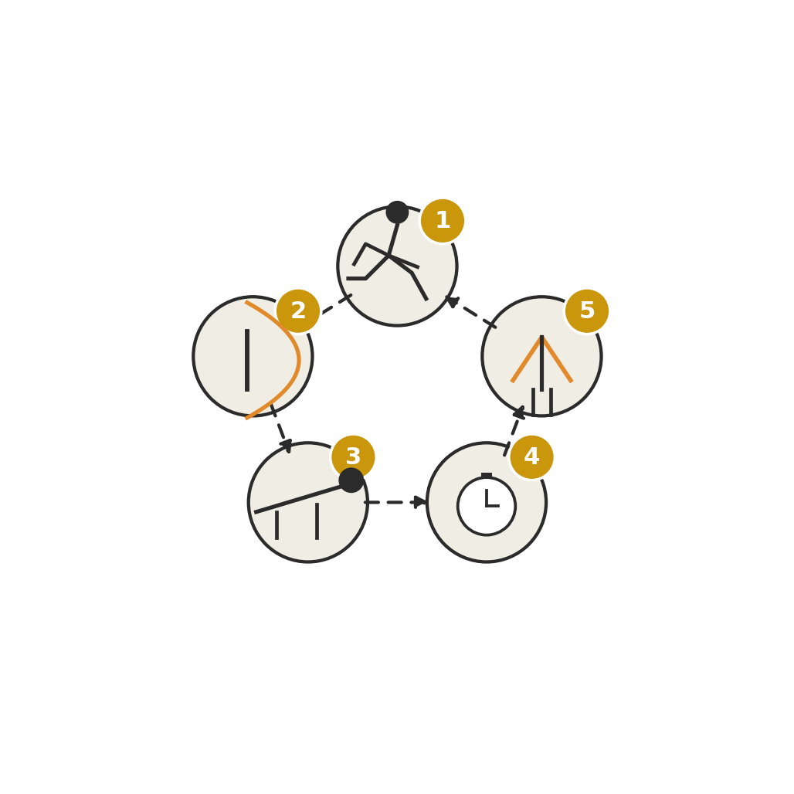  توضيح الشكل: دائرة تضم خمس محطات لياقة متنوعة يتنقل الطلاب بينها بإشارة المعلم.  التمرين الثاني: (بطاقة أقرب لهدفي – 12 دق)  - بعد الدائرة، يسجل كل طالب في بطاقة بسيطة أي المحطات ساعدته أكثر على الاقتراب من هدفه الشخصي ولماذا.  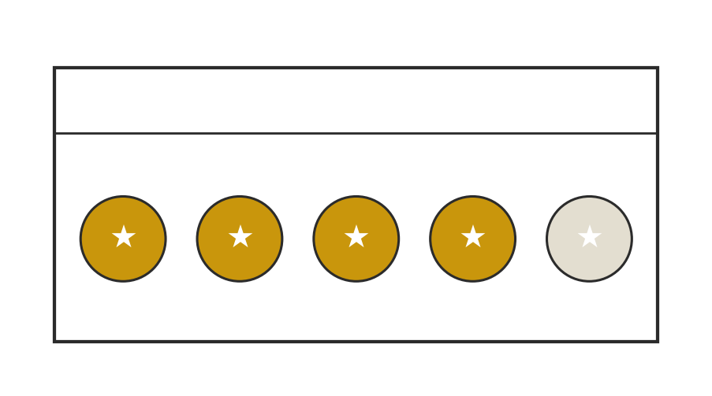  توضيح الشكل: بطاقة يسجل فيها الطالب المحطة الأكثر فائدة له بالنسبة لهدفه الشخصي.  الفروق الفردية:  - تقليل عدد المحطات أو زمن العمل للطلاب الأقل مستوى، وإتاحة بديل أخف بكل محطة. |  |  | التقييم البنائي بملاحظة أداء الطلاب والتزامهم بالتوقيت في المحطات.  التقييم البنائي بمراجعة بطاقة "أقرب لهدفي". |  | من 30 الى 35 دق
التكامل: الرياضيات (حساب الزمن والتكرارات)
القيمة التربوية: الانضباط وتحمل المسؤولية
الغلق الختامي | هرولة خفيفة وإطالات.  وقوف دائري: كل طالب يذكر المحطة المفضلة له. |  |  |  |  | 5-10 دق
الواجب | تعديل تمرين واحد من خطتك الشخصية بحيث يشبه إحدى محطات اليوم.

الشعبة | اليوم | التاريخ | الحصة | التأمل الذاتي للمعلم
تغيرات طرأت على الدرس بعد اعتماد المنسق ( إن وجدت )
توقيع المنسق بالاعتماد |  |  |  |  | اليوم والتاريخ

المعايير المهنية  للمعلمين | 1- التخطيط لتطويرأداء وتحصيل الطلبة . |  | 2- إشراك الطلبة في عملية التعلم وتطويرهم كمتعلمين. |  |  | 3- توفير بيئة تعلم آمنة وداعمة ومثيرة للتحدي.
 | 4- تقييم تعلم الطلاب واستخدام بيانات التقييم لتحسين تحصيلهم. |  | 5- إظهار ممارسات مهنية عالية الجودة والمشاركة في التطوير المهني المستمر. |  |  | 6- الحفاظ على الشراكة الفاعلة مع أولياء الأمور والمجتمع.
إستراتيجيات التعلم المقترحة
- التعليم المباشر |  | الحوار والمناقشة |  | - النمذجة | - مخطط (فين) |  | محطات التعلم
- التعلم الذاتي |  | - العصف الذهني |  | الألعاب التربوية | - الخرائط الذهنية |  | - سكامبر للتفكير الإبداعي
- التعلم الثنائي |  | - حل المشكلات |  | - الأنشطة الصورية | - المشاريع |  | - القبعات الست
التعلم التعاوني |  | - الاستكشاف و الاستقصاء |  | - تمثيل الأدوار | - الأبحاث |  | - الصفوف المقلوبة
- إستراتيجيات أخرى |  | تذكر هنا .......

خـطة التحضير اليومـية

العام الدراسي 2026 / 2027 – الفصل الدراسي الأول
المادة الدراسية | التربية البدنية |  | اسم المعلم
الوحدة / المحور / المجال | الأولى / أختار صحتي! / مرحلة التطبيق 2 |  | عنوان الدرس | أختار نشاطي المناسب لهدفي وأبرر اختياري (الحصة 2)
الصف | الخامس |  | اليوم و التاريخ | الأسبوع: من 20-09-2026 إلى 24-09-2026
نتاجات التعلم | ناتج التعلم 1  G (4-6) 2.2.2 يطورون خطة للمشاركة ويستكشفون أثر النشاط المنتظم على اللياقة البدنية والصحة والرفاه.  ناتج التعلم 2  G (4-6) 2.1.4 يطورون اتجاهات إيجابية نحو المشاركة الاجتماعية في النشاط البدني المنتظم.
الكفايات الأساسية | - التفكير الإبداعي والتفكير الناقد  الكفاية اللغوية  - الكفاية العددية  التواصل | التعاون والمشاركة  - التقصي والبحث  - حل المشكلات | القيم الأساسية | القيم الإسلامية | التراث الثقافي العربي والقطري
 |  |  |  | الاحترام والتعاطف | الإيجابية والمثابرة
 |  |  |  | الحقوق والمسؤولية والنزاهة الشخصية
المصطلحات والمفاهيم الرئيسة | التبرير: توضيح سبب اختيار نشاط معين بالاستناد إلى الهدف الشخصي.  التخصيص: اختيار النشاط الأنسب لاحتياج الفرد وليس نشاطًا عشوائيًا. |  | الوسائل التعليمية | السبورة البيضاء  تطبيقات السبورة الذكية  الملصقات والبطاقات  الفيديو | جهاز العرض  العروض التقديمية  أوراق العمل  أخرى: بطاقات أنشطة متنوعة – أقماع – ساعة توقيت
مصادر التعلم الرئيسة | اسم المصدر ، وأرقام الصفحات |  | مصادر التعلم المساندة ( إن وجدت )
التهيئة |  |  |  |  |  | الزمن
أعمال إدارية: نزول الطلاب من الصف إلى القاعة الرياضية ومتابعة الحضور والغياب والزي الرياضي.  الإحماء:  الاحماء العام: الجري الحر داخل الملعب، وعند كل إشارة القيام بالتمرينات التالية:- 1- (الوقوف) بالتناوب على القدمين مع ضم الذراعين للصدر ثم مدهما عاليًا. 2- (الوقوف) رفع الركبة اليمنى ثم اليسرى عاليًا بالتبادل مع الثبات لحظة. 3- (الوقوف) الذراعان عاليًا مع مرجحة الذراعين أمامًا وخلفًا بالتبادل. 4- (الوقوف) ثني الجذع أمامًا أسفل ولمس أطراف القدمين ثم العودة للوضع الأصلي. الاحماء الخاص: الهدف: تدريب الطلاب على القيادة وإعطاء التعليمات. - يقود طالب من كل مجموعة تمرين إحماء واحدًا لزملائه بالتناوب تحت إشراف المعلم. - يراعي القائد وضوح الصوت وصحة النموذج وسلامة الأداء.  القيام بالإطالات من الوقوف والحركة. |  |  |  |  |  | 5- 10 دق
أهداف التعلم | أنشطة التعليم والتعلم |  |  | التقويم البنائي |  | الزمن
يختار نشاطًا بدنيًا مناسبًا لتحقيق هدفه الصحي الشخصي.  يبرر اختياره للنشاط بلغة رياضية بسيطة وواضحة. (التواصل)  يشارك في اتخاذ القرار الجماعي داخل مجموعته باحترام. (التعاون والمشاركة) | يقوم المعلم بما يلي:  باستخدام استراتيجية الحوار والمناقشة:  - يعرض المعلم 3 بطاقات أنشطة مختلفة (تحمل – قوة – مرونة) ويسأل: أي نشاط يناسب من هدفه "الجري لمدة أطول"؟ ولماذا؟  التمرين الأول: (سوق الأنشطة – 12 دق)  - محطات بطاقات لأنشطة متنوعة، يتجول الطلاب ويختارون بطاقتين تناسبان هدفهم الشخصي من بين الخيارات المعروضة.  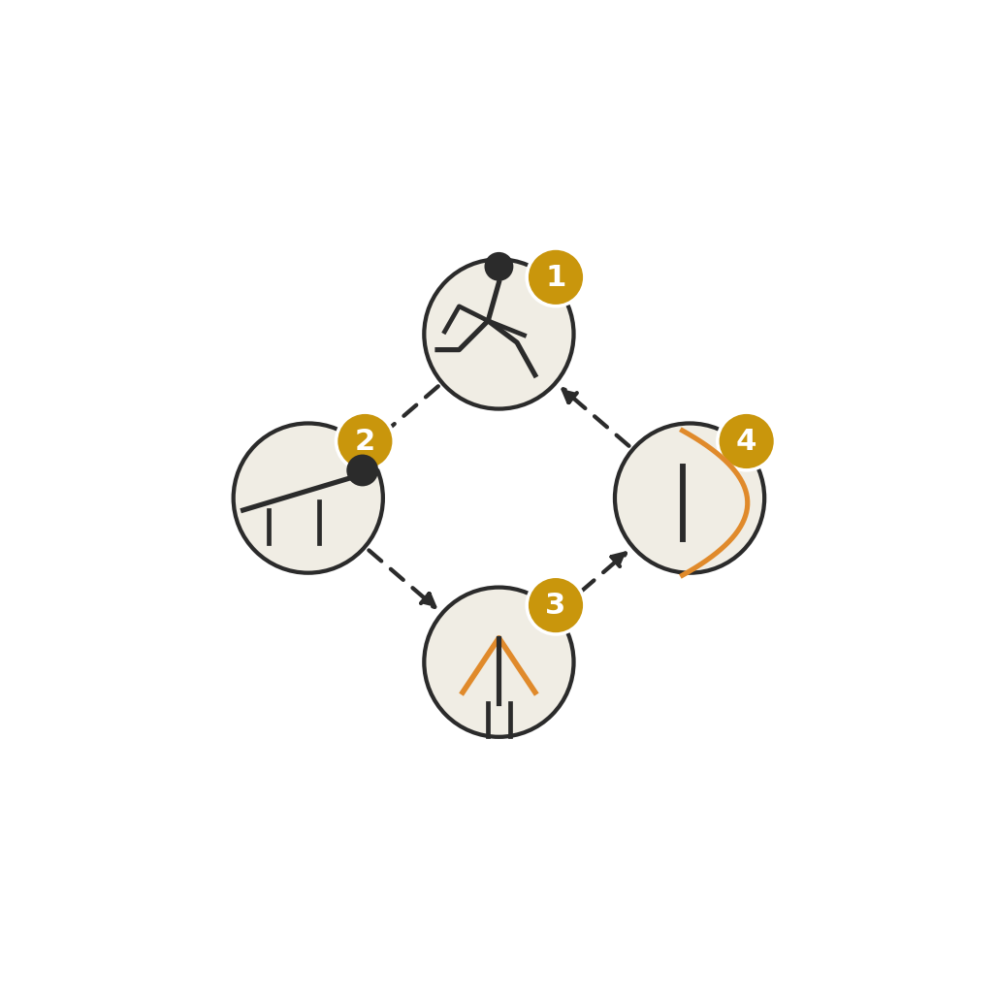  توضيح الشكل: أربع محطات تعرض أنشطة متنوعة يختار منها كل طالب ما يناسب هدفه الشخصي.  التمرين الثاني: (دقيقة الإقناع – 13 دق)  - يقف كل طالب أمام مجموعته الصغيرة ويشرح خلال دقيقة واحدة سبب اختياره لهذا النشاط وعلاقته بهدفه.    توضيح الشكل: طالب يعرض اختياره أمام زميله الذي يستمع ويقدم له ملاحظة مشجعة.  تمكين كفاية التواصل من خلال عرض كل طالب لاختياره ومبرره أمام مجموعته.  الفروق الفردية:  - تقديم قائمة مبررات جاهزة يختار منها الطالب الأقل مستوى في التعبير. |  |  | التقييم البنائي بملاحظة اختيارات الطلاب في سوق الأنشطة.  التقييم البنائي بالاستماع لتبريرات الطلاب الشفوية. |  | من 30 الى 35 دق
التكامل: اللغة العربية (التعبير الشفوي والإقناع)
القيمة التربوية: احترام آراء الآخرين
الغلق الختامي | إطالات هادئة.  سؤال ختامي: ما النشاط الذي اخترته اليوم ولماذا يناسب هدفك؟ |  |  |  |  | 5-10 دق
الواجب | كتابة سبب اختيار النشاط المناسب لهدفك الصحي الشخصي في جملتين.

الشعبة | اليوم | التاريخ | الحصة | التأمل الذاتي للمعلم
تغيرات طرأت على الدرس بعد اعتماد المنسق ( إن وجدت )
توقيع المنسق بالاعتماد |  |  |  |  | اليوم والتاريخ

المعايير المهنية  للمعلمين | 1- التخطيط لتطويرأداء وتحصيل الطلبة . |  | 2- إشراك الطلبة في عملية التعلم وتطويرهم كمتعلمين. |  |  | 3- توفير بيئة تعلم آمنة وداعمة ومثيرة للتحدي.
 | 4- تقييم تعلم الطلاب واستخدام بيانات التقييم لتحسين تحصيلهم. |  | 5- إظهار ممارسات مهنية عالية الجودة والمشاركة في التطوير المهني المستمر. |  |  | 6- الحفاظ على الشراكة الفاعلة مع أولياء الأمور والمجتمع.
إستراتيجيات التعلم المقترحة
- التعليم المباشر |  | الحوار والمناقشة |  | - النمذجة | - مخطط (فين) |  | محطات التعلم
- التعلم الذاتي |  | - العصف الذهني |  | الألعاب التربوية | - الخرائط الذهنية |  | - سكامبر للتفكير الإبداعي
- التعلم الثنائي |  | - حل المشكلات |  | - الأنشطة الصورية | - المشاريع |  | - القبعات الست
التعلم التعاوني |  | - الاستكشاف و الاستقصاء |  | - تمثيل الأدوار | - الأبحاث |  | - الصفوف المقلوبة
- إستراتيجيات أخرى |  | تذكر هنا .......

خـطة التحضير اليومـية

العام الدراسي 2026 / 2027 – الفصل الدراسي الأول
المادة الدراسية | التربية البدنية |  | اسم المعلم
الوحدة / المحور / المجال | الأولى / أختار صحتي! / مرحلة المتابعة والتأمل |  | عنوان الدرس | أراجع تقدمي نحو هدفي الصحي (الحصة 1)
الصف | الخامس |  | اليوم و التاريخ | الأسبوع: من 27-09-2026 إلى 01-10-2026
نتاجات التعلم | ناتج التعلم 1  G (4-6) 2.2.2 يطورون خطة للمشاركة ويستكشفون أثر النشاط المنتظم على اللياقة البدنية والصحة والرفاه.
الكفايات الأساسية | - التفكير الإبداعي والتفكير الناقد  الكفاية اللغوية  - الكفاية العددية  التواصل | التعاون والمشاركة  - التقصي والبحث  - حل المشكلات | القيم الأساسية | القيم الإسلامية | التراث الثقافي العربي والقطري
 |  |  |  | الاحترام والتعاطف | الإيجابية والمثابرة
 |  |  |  | الحقوق والمسؤولية والنزاهة الشخصية
المصطلحات والمفاهيم الرئيسة | القياس البعدي: إعادة قياس مؤشر التقدم بعد فترة التطبيق لمقارنته بالبداية.  التقدم: الفرق الإيجابي بين القياس الأول والقياس الحالي. |  | الوسائل التعليمية | السبورة البيضاء  تطبيقات السبورة الذكية  الملصقات والبطاقات  الفيديو | جهاز العرض  العروض التقديمية  أوراق العمل  أخرى: بطاقة المقارنة (قبلي/بعدي) – ساعة توقيت – أقماع
مصادر التعلم الرئيسة | اسم المصدر ، وأرقام الصفحات |  | مصادر التعلم المساندة ( إن وجدت )
التهيئة |  |  |  |  |  | الزمن
أعمال إدارية: نزول الطلاب من الصف إلى القاعة الرياضية ومتابعة الحضور والغياب والزي الرياضي.  الإحماء:  الاحماء العام: الجري الحر داخل الملعب، وعند كل إشارة القيام بالتمرينات التالية:- 1- (الوقوف) بالتناوب على القدمين مع ضم الذراعين للصدر ثم مدهما عاليًا. 2- (الوقوف) رفع الركبة اليمنى ثم اليسرى عاليًا بالتبادل مع الثبات لحظة. 3- (الوقوف) الذراعان عاليًا مع مرجحة الذراعين أمامًا وخلفًا بالتبادل. 4- (الوقوف) ثني الجذع أمامًا أسفل ولمس أطراف القدمين ثم العودة للوضع الأصلي. الاحماء الخاص: الهدف: توحيد ظروف الإحماء لضمان عدالة المقارنة مع القياس القبلي. - خمس دقائق هرولة منتظمة ثم إطالات ديناميكية بنفس ترتيب الحصة الأولى للقياس. - التذكير بشروط أداء كل اختبار قبل البدء.  القيام بالإطالات من الوقوف والحركة. |  |  |  |  |  | 5- 10 دق
أهداف التعلم | أنشطة التعليم والتعلم |  |  | التقويم البنائي |  | الزمن
يعيد قياس مؤشر التقدم الذي اختاره ويقارنه بالقياس الأول بدقة.  يحلل مدى تقدمه نحو هدفه الصحي الشخصي بموضوعية.  يشارك نتائج تقدمه مع مجموعته بثقة. (التواصل) | يقوم المعلم بما يلي:  باستخدام استراتيجية التعلم الذاتي:  - يوزع المعلم بطاقة "قبلي/بعدي" على كل طالب ويوضح خطوات القياس البعدي.  التمرين الأول: (محطة القياس البعدي – 13 دق)  - يعيد كل طالب أداء المؤشر الذي اختاره في بداية الوحدة (مثل: عدد الوثبات في 30 ثانية، أو زمن الجري لمسافة محددة) ويسجل النتيجة الجديدة.    توضيح الشكل: بطاقة مقارنة تضم عمودين: القياس الأول والقياس البعدي، يسجل فيها الطالب نتيجته الجديدة.  التمرين الثاني: (دائرة النجاح – 12 دق)  - وقوف الطلاب في دائرة، يشارك كل طالب بجملة واحدة عن مقدار تقدمه وشعوره تجاه ذلك.  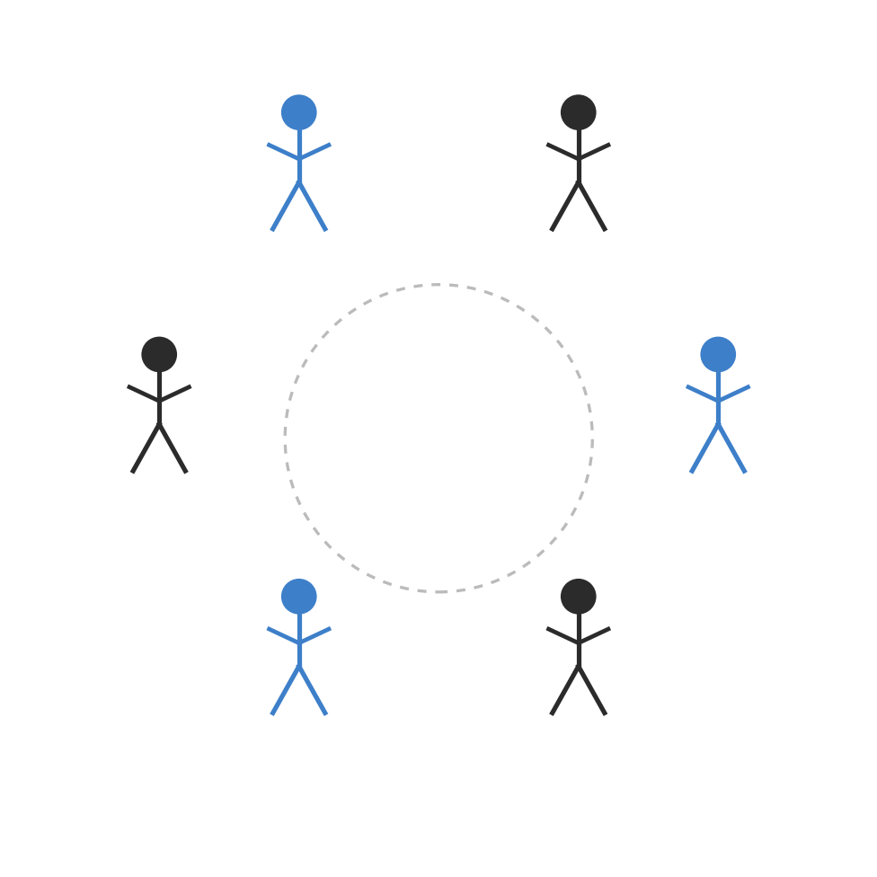  توضيح الشكل: الطلاب يقفون في دائرة كبيرة، يشارك كل منهم بدوره نتيجة تقدمه مع المجموعة.  الفروق الفردية:  - التركيز على "أي تحسن ولو بسيط" كنجاح للطلاب الذين لم يتقدموا كثيرًا، وتشجيعهم على الاستمرار. |  |  | التقييم البنائي بمراجعة بطاقة المقارنة قبلي/بعدي لكل طالب.  التقييم البنائي بملاحظة مشاركة الطلاب في دائرة النجاح. |  | من 30 الى 35 دق
التكامل: الرياضيات (المقارنة بين القياسين وحساب الفرق)
القيمة التربوية: المثابرة والصدق مع الذات
الغلق الختامي | إطالات هادئة.  تصفيق جماعي لتقدير مجهود الجميع. |  |  |  |  | 5-10 دق
الواجب | تلوين مخطط بسيط يوضح تقدم الطالب في هدفه وإحضاره في الحصة القادمة.

الشعبة | اليوم | التاريخ | الحصة | التأمل الذاتي للمعلم
تغيرات طرأت على الدرس بعد اعتماد المنسق ( إن وجدت )
توقيع المنسق بالاعتماد |  |  |  |  | اليوم والتاريخ

المعايير المهنية  للمعلمين | 1- التخطيط لتطويرأداء وتحصيل الطلبة . |  | 2- إشراك الطلبة في عملية التعلم وتطويرهم كمتعلمين. |  |  | 3- توفير بيئة تعلم آمنة وداعمة ومثيرة للتحدي.
 | 4- تقييم تعلم الطلاب واستخدام بيانات التقييم لتحسين تحصيلهم. |  | 5- إظهار ممارسات مهنية عالية الجودة والمشاركة في التطوير المهني المستمر. |  |  | 6- الحفاظ على الشراكة الفاعلة مع أولياء الأمور والمجتمع.
إستراتيجيات التعلم المقترحة
- التعليم المباشر |  | الحوار والمناقشة |  | - النمذجة | - مخطط (فين) |  | محطات التعلم
- التعلم الذاتي |  | - العصف الذهني |  | الألعاب التربوية | - الخرائط الذهنية |  | - سكامبر للتفكير الإبداعي
- التعلم الثنائي |  | - حل المشكلات |  | - الأنشطة الصورية | - المشاريع |  | - القبعات الست
التعلم التعاوني |  | - الاستكشاف و الاستقصاء |  | - تمثيل الأدوار | - الأبحاث |  | - الصفوف المقلوبة
- إستراتيجيات أخرى |  | تذكر هنا .......

خـطة التحضير اليومـية

العام الدراسي 2026 / 2027 – الفصل الدراسي الأول
المادة الدراسية | التربية البدنية |  | اسم المعلم
الوحدة / المحور / المجال | الأولى / أختار صحتي! / مرحلة المتابعة والتأمل |  | عنوان الدرس | أحتفل بإنجازي وأخطط للاستمرار (الحصة 2)
الصف | الخامس |  | اليوم و التاريخ | الأسبوع: من 27-09-2026 إلى 01-10-2026
نتاجات التعلم | ناتج التعلم 1  G (4-6) 2.2.3 يشرحون الطرق المختلفة التي يمكن للأفراد من خلالها أن يسهموا في رفاه مجتمعاتهم.  ناتج التعلم 2  G (4-6) 2.1.5 يشرحون ويلتزمون بعناصر الحياة الصحية النشطة.
الكفايات الأساسية | - التفكير الإبداعي والتفكير الناقد  الكفاية اللغوية  - الكفاية العددية  التواصل | التعاون والمشاركة  - التقصي والبحث  - حل المشكلات | القيم الأساسية | القيم الإسلامية | التراث الثقافي العربي والقطري
 |  |  |  | الاحترام والتعاطف | الإيجابية والمثابرة
 |  |  |  | الحقوق والمسؤولية والنزاهة الشخصية
المصطلحات والمفاهيم الرئيسة | الاستمرارية: مواصلة ممارسة النشاط البدني بعد انتهاء الوحدة الدراسية.  الرفاه: الشعور العام بالراحة البدنية والنفسية والاجتماعية. |  | الوسائل التعليمية | السبورة البيضاء  تطبيقات السبورة الذكية  الملصقات والبطاقات  الفيديو | جهاز العرض  العروض التقديمية  أوراق العمل  أخرى: بطاقة "خطتي القادمة" – شهادات تقدير بسيطة – أقماع
مصادر التعلم الرئيسة | اسم المصدر ، وأرقام الصفحات |  | مصادر التعلم المساندة ( إن وجدت )
التهيئة |  |  |  |  |  | الزمن
أعمال إدارية: نزول الطلاب من الصف إلى القاعة الرياضية ومتابعة الحضور والغياب والزي الرياضي.  الإحماء:  الاحماء العام: الجري الحر داخل الملعب، وعند كل إشارة القيام بالتمرينات التالية:- 1- (الوقوف) بالتناوب على القدمين مع ضم الذراعين للصدر ثم مدهما عاليًا. 2- (الوقوف) رفع الركبة اليمنى ثم اليسرى عاليًا بالتبادل مع الثبات لحظة. 3- (الوقوف) الذراعان عاليًا مع مرجحة الذراعين أمامًا وخلفًا بالتبادل. 4- (الوقوف) ثني الجذع أمامًا أسفل ولمس أطراف القدمين ثم العودة للوضع الأصلي. الاحماء الخاص: الهدف: خلق أجواء إيجابية ترويحية في ختام الوحدة. - لعبة المطاردة الخفيفة داخل مساحة محددة مع تغيير الاتجاه عند الإشارة. - تشجيع روح المرح والمشاركة بين جميع الطلاب.  القيام بالإطالات من الوقوف والحركة. |  |  |  |  |  | 5- 10 دق
أهداف التعلم | أنشطة التعليم والتعلم |  |  | التقويم البنائي |  | الزمن
يناقش أثر النشاط البدني المنتظم على صحته ورفاهه بوعي.  يشرح كيف يمكن للنشاط البدني أن يفيد أسرته أو مجتمعه المدرسي.  يضع خطوة واحدة بسيطة لاستمرار نشاطه البدني بعد الوحدة. | يقوم المعلم بما يلي:  باستخدام استراتيجية المناقشة والحوار:  - يسأل المعلم: كيف تغير شعورك أو نشاطك اليومي خلال هذه الوحدة؟  التمرين الأول: (احتفالية الإنجاز – 10 دق)  - أنشطة حركية حرة ومحببة يختارها الطلاب أنفسهم (لعبة كرة صغيرة – سباق تتابع بسيط – حركات إيقاعية) احتفالًا بإكمال الوحدة.    توضيح الشكل: الطلاب يشاركون في نشاط جماعي حر واحتفالي في نهاية الوحدة.  التمرين الثاني: (خطتي القادمة – 15 دق)  - يعبئ كل طالب بطاقة بسيطة يكتب فيها خطوة واحدة سيواصل بها نشاطه البدني بعد انتهاء الوحدة.  - يناقش المعلم مع الصف كيف يفيد النشاط البدني الأسرة والمجتمع المدرسي.    توضيح الشكل: بطاقة "خطتي القادمة" يكتب فيها الطالب خطوة واحدة لمواصلة نشاطه البدني.  تمكين كفاية التواصل من خلال مشاركة كل طالب لخطته القادمة مع الصف. |  |  | التقييم البنائي بملاحظة مشاركة الطلاب في الأنشطة الاحتفالية.  التقييم البنائي بمراجعة بطاقة "خطتي القادمة". |  | من 30 الى 35 دق
التكامل: التربية الاجتماعية (المسؤولية تجاه المجتمع)
القيمة التربوية: الرفاه الأسري والمجتمعي
الغلق الختامي | إطالات ختامية وتصفيق جماعي.  ربط ما تعلمه الطلاب بموضوع الوحدة القادمة "ألعب بذكاء". |  |  |  |  | 5-10 دق
الواجب | تنفيذ الخطوة الأولى من "خطتي القادمة" خلال الأسبوع وتسجيل ملاحظة بسيطة عنها.

الشعبة | اليوم | التاريخ | الحصة | التأمل الذاتي للمعلم
تغيرات طرأت على الدرس بعد اعتماد المنسق ( إن وجدت )
توقيع المنسق بالاعتماد |  |  |  |  | اليوم والتاريخ

المعايير المهنية  للمعلمين | 1- التخطيط لتطويرأداء وتحصيل الطلبة . |  | 2- إشراك الطلبة في عملية التعلم وتطويرهم كمتعلمين. |  |  | 3- توفير بيئة تعلم آمنة وداعمة ومثيرة للتحدي.
 | 4- تقييم تعلم الطلاب واستخدام بيانات التقييم لتحسين تحصيلهم. |  | 5- إظهار ممارسات مهنية عالية الجودة والمشاركة في التطوير المهني المستمر. |  |  | 6- الحفاظ على الشراكة الفاعلة مع أولياء الأمور والمجتمع.
إستراتيجيات التعلم المقترحة
- التعليم المباشر |  | الحوار والمناقشة |  | - النمذجة | - مخطط (فين) |  | محطات التعلم
- التعلم الذاتي |  | - العصف الذهني |  | الألعاب التربوية | - الخرائط الذهنية |  | - سكامبر للتفكير الإبداعي
- التعلم الثنائي |  | - حل المشكلات |  | - الأنشطة الصورية | - المشاريع |  | - القبعات الست
التعلم التعاوني |  | - الاستكشاف و الاستقصاء |  | - تمثيل الأدوار | - الأبحاث |  | - الصفوف المقلوبة
- إستراتيجيات أخرى |  | تذكر هنا .......

خـطة التحضير اليومـية

العام الدراسي 2026 / 2027 – الفصل الدراسي الأول
المادة الدراسية | التربية البدنية |  | اسم المعلم
الوحدة / المحور / المجال | الثانية / ألعب بذكاء! / أبني الهجوم |  | عنوان الدرس | أبني الهجوم بالتمرير الأمامي واختيار المسار المناسب (الحصة 1)
الصف | الخامس |  | اليوم و التاريخ | الأسبوع: من 01-11-2026 إلى 05-11-2026
نتاجات التعلم | ناتج التعلم 1  G (4-6) 1.1.1 يتقنون مهارات الحركة المتخصصة بصورة أحادية ومركبة.  ناتج التعلم 2  G (4-6) 1.1.2 يطبقون المهارات في مجموعة متنوعة من خلال تسلسل ومواقف حركية مختلفة.
الكفايات الأساسية | - التفكير الإبداعي والتفكير الناقد  الكفاية اللغوية  - الكفاية العددية  التواصل | التعاون والمشاركة  - التقصي والبحث  - حل المشكلات | القيم الأساسية | القيم الإسلامية | التراث الثقافي العربي والقطري
 |  |  |  | الاحترام والتعاطف | الإيجابية والمثابرة
 |  |  |  | الحقوق والمسؤولية والنزاهة الشخصية
المصطلحات والمفاهيم الرئيسة | الاختراق (Penetration): التمرير أو الانطلاق نحو مساحة خلف خط دفاع المنافس لتجاوزه.  مسار الهجوم: الاتجاه الذي يختاره اللاعب أو الكرة للتقدم نحو مرمى المنافس. |  | الوسائل التعليمية | السبورة البيضاء  تطبيقات السبورة الذكية  الملصقات والبطاقات  الفيديو | جهاز العرض  العروض التقديمية  أوراق العمل  أخرى: كرات قدم صغيرة – أقماع لتحديد حدود الملعب – سترات تمييز لفريقين
مصادر التعلم الرئيسة | اسم المصدر ، وأرقام الصفحات |  | مصادر التعلم المساندة ( إن وجدت )
التهيئة |  |  |  |  |  | الزمن
أعمال إدارية: نزول الطلاب من الصف إلى القاعة الرياضية ومتابعة الحضور والغياب والزي الرياضي.  الإحماء:  الاحماء العام: الجري المتعرج بين الأقماع مع تنطيط/تمرير الكرة بالتبادل بين الطلاب. تمريرات ثنائية أثناء التنقل الحر داخل الملعب. تبديل اتجاه الجري عند كل إشارة صافرة. الاحماء الخاص: الهدف: تهيئة الجسم لحركات التمرير والانطلاق المفاجئ المستخدمة في الهجوم. - لعبة "المربع الرباعي": 3 لاعبين يتنقلون الكرة بينهم بينما لاعب رابع يحاول اعتراضها. - عند نجاح الاعتراض يتبادل اللاعبون الأدوار فورًا.  القيام بالإطالات من الوقوف والحركة. |  |  |  |  |  | 5- 10 دق
أهداف التعلم | أنشطة التعليم والتعلم |  |  | التقويم البنائي |  | الزمن
يمرر الكرة للأمام بدقة مناسبة لعمر المرحلة. (الكفاية الحركية)  يختار مسارًا مناسبًا للتقدم نحو الهدف أثناء الهجوم.  يتعاون مع زملائه لتنفيذ محاولات اختراق بسيطة. (التعاون والمشاركة) | يقوم المعلم بما يلي:  باستخدام استراتيجية الإلقاء والنمذجة:  - يوضح المعلم عمليًا معنى "التمرير للأمام" ومعنى "أفضل مسار للهجوم" باستخدام لاعبين اثنين أمام الصف.  التمرين الأول: (ممر الاختراق – 12 دق)  - يتوزع الطلاب في أزواج، يمرر كل طالب الكرة لزميله أثناء تقدمه للأمام عبر ممر محدد بالأقماع.  - تبديل الأدوار بين اللاعبَين بعد كل محاولة.  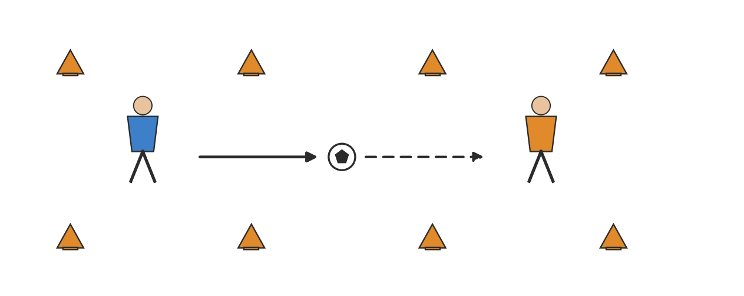  توضيح الشكل: ممر محدد بالأقماع يتقدم فيه لاعبان بتمرير الكرة للأمام بالتناوب حتى نهاية الممر.  التمرين الثاني: (3 ضد 3 نصف ملعب – 13 دق)  - مباريات مصغرة على نصف ملعب بهدفين صغيرين.  - يركز الطلاب على التمرير للأمام واختيار أفضل مسار هجومي بدلًا من التمرير العشوائي.  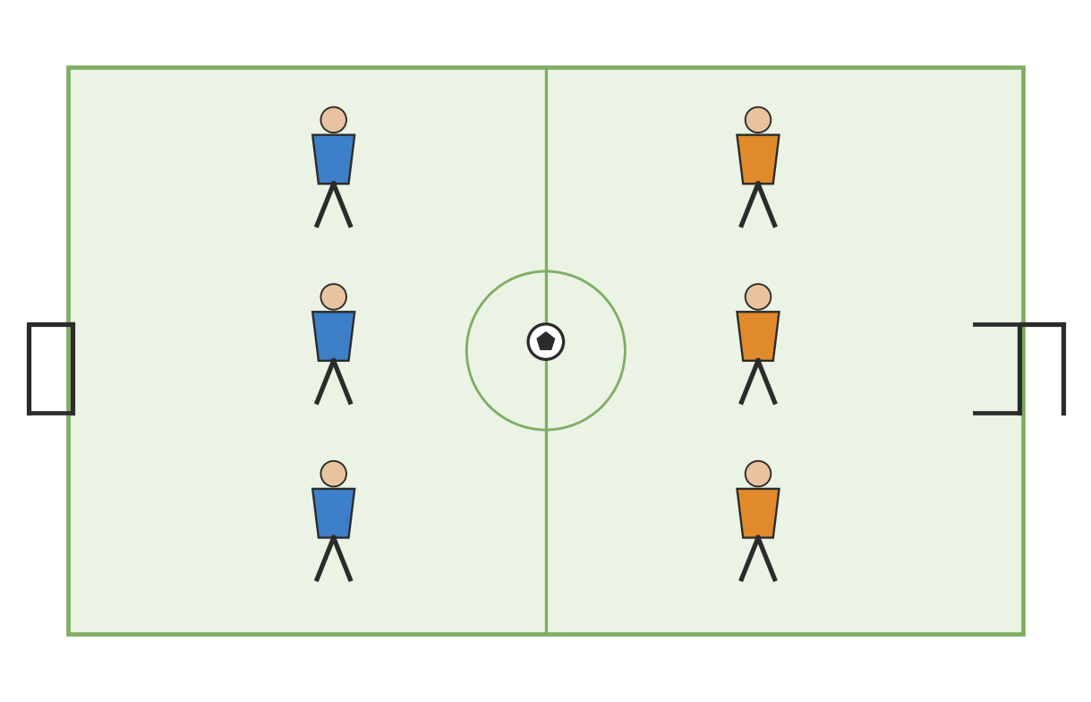  توضيح الشكل: ملعب مصغر بفريقين (3 ضد 3) وهدفان صغيران، يتدرب فيه الطلاب على اختيار مسار الهجوم المناسب.  الفروق الفردية:  - تقريب المسافة بين اللاعبين للطلاب الأقل مهارة في التمرير، وتكبيرها قليلًا للأكثر تمكنًا. |  |  | التقييم البنائي بملاحظة دقة التمرير الأمامي في ممر الاختراق.  التقييم البنائي بملاحظة اختيار الطلاب لمسار الهجوم أثناء اللعب المصغر. |  | من 30 الى 35 دق
التكامل: الرياضيات (تقدير المسافات والاتجاهات)
القيمة التربوية: التعاون وروح الفريق
الغلق الختامي | تمشية خفيفة وإطالات عامة للجسم.  سؤال ختامي: ما الفرق بين التمرير للأمام والتمرير للخلف من ناحية الفائدة الهجومية؟ |  |  |  |  | 5-10 دق
الواجب | مشاهدة مقطع قصير لمباراة (يحدده المعلم) وتحديد موقف واحد قام فيه لاعب بتمرير أمامي واضح.

الشعبة | اليوم | التاريخ | الحصة | التأمل الذاتي للمعلم
تغيرات طرأت على الدرس بعد اعتماد المنسق ( إن وجدت )
توقيع المنسق بالاعتماد |  |  |  |  | اليوم والتاريخ

المعايير المهنية  للمعلمين | 1- التخطيط لتطويرأداء وتحصيل الطلبة . |  | 2- إشراك الطلبة في عملية التعلم وتطويرهم كمتعلمين. |  |  | 3- توفير بيئة تعلم آمنة وداعمة ومثيرة للتحدي.
 | 4- تقييم تعلم الطلاب واستخدام بيانات التقييم لتحسين تحصيلهم. |  | 5- إظهار ممارسات مهنية عالية الجودة والمشاركة في التطوير المهني المستمر. |  |  | 6- الحفاظ على الشراكة الفاعلة مع أولياء الأمور والمجتمع.
إستراتيجيات التعلم المقترحة
- التعليم المباشر |  | الحوار والمناقشة |  | - النمذجة | - مخطط (فين) |  | محطات التعلم
- التعلم الذاتي |  | - العصف الذهني |  | الألعاب التربوية | - الخرائط الذهنية |  | - سكامبر للتفكير الإبداعي
- التعلم الثنائي |  | - حل المشكلات |  | - الأنشطة الصورية | - المشاريع |  | - القبعات الست
التعلم التعاوني |  | - الاستكشاف و الاستقصاء |  | - تمثيل الأدوار | - الأبحاث |  | - الصفوف المقلوبة
- إستراتيجيات أخرى |  | تذكر هنا .......

خـطة التحضير اليومـية

العام الدراسي 2026 / 2027 – الفصل الدراسي الأول
المادة الدراسية | التربية البدنية |  | اسم المعلم
الوحدة / المحور / المجال | الثانية / ألعب بذكاء! / أبني الهجوم |  | عنوان الدرس | أوظف المساحة والتوقيت لاختيار الحل الهجومي المناسب (الحصة 2)
الصف | الخامس |  | اليوم و التاريخ | الأسبوع: من 01-11-2026 إلى 05-11-2026
نتاجات التعلم | ناتج التعلم 1  G (4-6) 1.1.3 يوجهون أوضاع أجسامهم ويتحكمون بها للحفاظ على الشكل المرغوب بثبات.  ناتج التعلم 2  G (4-6) 1.1.4 يتوازنون بأجسامهم ويتحكمون بها أثناء التحرك في الفراغ بطرق مختلفة.
الكفايات الأساسية | - التفكير الإبداعي والتفكير الناقد  الكفاية اللغوية  - الكفاية العددية  التواصل | التعاون والمشاركة  - التقصي والبحث  - حل المشكلات | القيم الأساسية | القيم الإسلامية | التراث الثقافي العربي والقطري
 |  |  |  | الاحترام والتعاطف | الإيجابية والمثابرة
 |  |  |  | الحقوق والمسؤولية والنزاهة الشخصية
المصطلحات والمفاهيم الرئيسة | المساحة (Space): الفراغ الفارغ من اللاعبين المنافسين والذي يمكن استغلاله في الهجوم.  التوقيت (Timing): اللحظة المناسبة لتنفيذ التمريرة أو التحرك. |  | الوسائل التعليمية | السبورة البيضاء  تطبيقات السبورة الذكية  الملصقات والبطاقات  الفيديو | جهاز العرض  العروض التقديمية  أوراق العمل  أخرى: كرات قدم – أقماع لتحديد حدود الملعب – مرميان صغيران
مصادر التعلم الرئيسة | اسم المصدر ، وأرقام الصفحات |  | مصادر التعلم المساندة ( إن وجدت )
التهيئة |  |  |  |  |  | الزمن
أعمال إدارية: نزول الطلاب من الصف إلى القاعة الرياضية ومتابعة الحضور والغياب والزي الرياضي.  الإحماء:  الاحماء العام: جري حر داخل الملعب مع تغييرات اتجاه مفاجئة عند سماع الصافرة. قفز جانبي بين خطين وهميين لتنشيط الجهاز الدوري التنفسي. الاحماء الخاص: الهدف: تهيئة الطالب على تغيير الاتجاه بسرعة استجابةً لتحرك الخصم. - لعبة "ظل اللاعب": ثنائيات، أحدهما يقود بحركات متغيرة والآخر يقلده فورًا. - تبديل الأدوار بعد 30 ثانية.  القيام بالإطالات من الوقوف والحركة. |  |  |  |  |  | 5- 10 دق
أهداف التعلم | أنشطة التعليم والتعلم |  |  | التقويم البنائي |  | الزمن
يحافظ على توازن جسمه أثناء التحرك بالكرة أو نحوها في الفراغ.  يستغل المساحة الفارغة في الملعب لدعم الهجوم.  يختار التوقيت المناسب لتنفيذ تمريرته أو تحركه. | يقوم المعلم بما يلي:  باستخدام استراتيجية الحوار:  - يسأل المعلم: أين تكون المساحة الفارغة في الملعب؟ ومتى يكون الوقت المناسب للتمرير؟  التمرين الأول: (ابحث عن المساحة – 12 دق)  - داخل مربع محدد بالأقماع، يتحرك الطلاب بحرية بحثًا عن أكبر مساحة فارغة دون الاصطدام ببعضهم.  - الحفاظ على توازن الجسم أثناء التغيير المفاجئ للاتجاه.  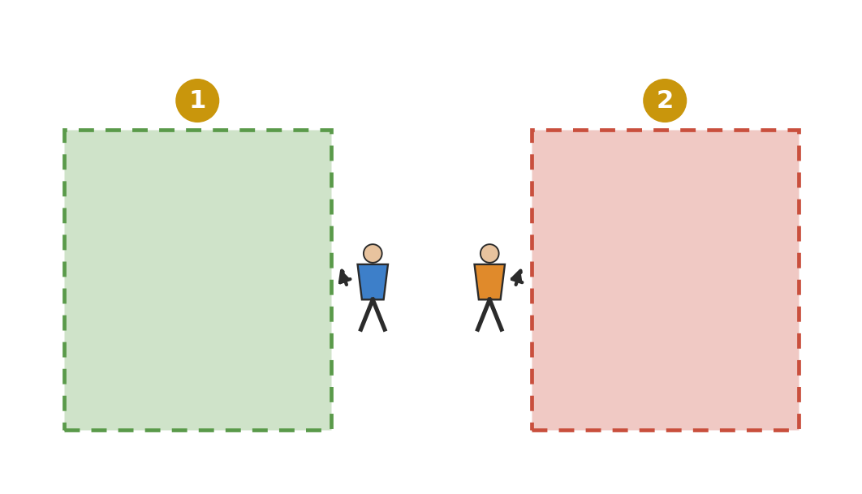  توضيح الشكل: مساحة ملعب محددة يتحرك فيها الطلاب بحثًا عن الفراغ المناسب مع تغيير الاتجاه بتوازن.  التمرين الثاني: (4 ضد 4 مع هدفين صغيرين – 13 دق)  - مباراة مصغرة يُطلب فيها من اللاعبين استغلال المساحة الفارغة واختيار التوقيت المناسب للتمرير قبل التسديد.  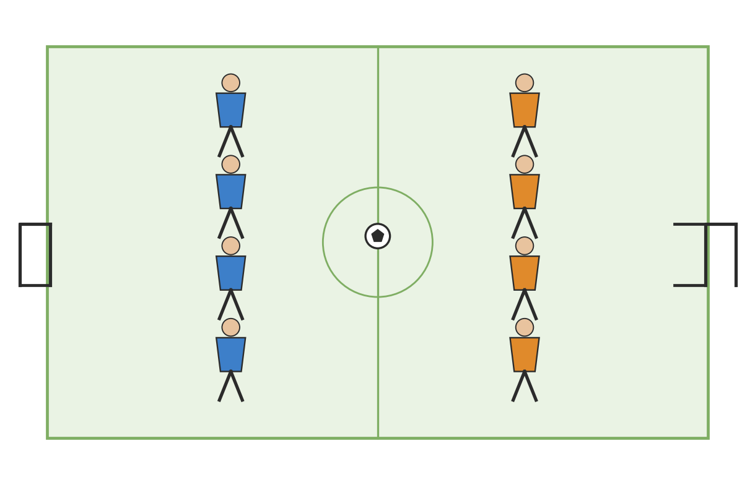  توضيح الشكل: ملعب مصغر بفريقين (4 ضد 4) وهدفان صغيران على طرفي الملعب لتشجيع استغلال المساحة.  تمكين الكفاية الحركية من خلال تحكم الطلاب بأجسامهم أثناء تغيير الاتجاه بسرعة.  الفروق الفردية:  - تصغير حجم الملعب لتسهيل إيجاد المساحة للطلاب الأقل مستوى تكتيكيًا. |  |  | التقييم البنائي بملاحظة توازن الطلاب أثناء الحركة في الفراغ.  التقييم البنائي بملاحظة استغلال المساحة والتوقيت أثناء المباراة المصغرة. |  | من 30 الى 35 دق
التكامل: الرياضيات (تقدير المساحات الفارغة)
القيمة التربوية: اتخاذ القرار السريع
الغلق الختامي | هرولة خفيفة وإطالات.  الوقوف مربعًا ناقص ضلع لمناقشة أفضل قرار هجومي شوهد في الحصة. |  |  |  |  | 5-10 دق
الواجب | رسم تخطيطي بسيط لموقف هجومي 3 ضد 3 يوضح فيه الطالب مكان المساحة الفارغة الأنسب للتمرير.

الشعبة | اليوم | التاريخ | الحصة | التأمل الذاتي للمعلم
تغيرات طرأت على الدرس بعد اعتماد المنسق ( إن وجدت )
توقيع المنسق بالاعتماد |  |  |  |  | اليوم والتاريخ

المعايير المهنية  للمعلمين | 1- التخطيط لتطويرأداء وتحصيل الطلبة . |  | 2- إشراك الطلبة في عملية التعلم وتطويرهم كمتعلمين. |  |  | 3- توفير بيئة تعلم آمنة وداعمة ومثيرة للتحدي.
 | 4- تقييم تعلم الطلاب واستخدام بيانات التقييم لتحسين تحصيلهم. |  | 5- إظهار ممارسات مهنية عالية الجودة والمشاركة في التطوير المهني المستمر. |  |  | 6- الحفاظ على الشراكة الفاعلة مع أولياء الأمور والمجتمع.
إستراتيجيات التعلم المقترحة
- التعليم المباشر |  | الحوار والمناقشة |  | - النمذجة | - مخطط (فين) |  | محطات التعلم
- التعلم الذاتي |  | - العصف الذهني |  | الألعاب التربوية | - الخرائط الذهنية |  | - سكامبر للتفكير الإبداعي
- التعلم الثنائي |  | - حل المشكلات |  | - الأنشطة الصورية | - المشاريع |  | - القبعات الست
التعلم التعاوني |  | - الاستكشاف و الاستقصاء |  | - تمثيل الأدوار | - الأبحاث |  | - الصفوف المقلوبة
- إستراتيجيات أخرى |  | تذكر هنا .......

خـطة التحضير اليومـية

العام الدراسي 2026 / 2027 – الفصل الدراسي الأول
المادة الدراسية | التربية البدنية |  | اسم المعلم
الوحدة / المحور / المجال | الثانية / ألعب بذكاء! / أدعم الهجوم |  | عنوان الدرس | أدعم الهجوم بالانتشار والحركة لخلق المساحات (الحصة 1)
الصف | الخامس |  | اليوم و التاريخ | الأسبوع: من 08-11-2026 إلى 12-11-2026
نتاجات التعلم | ناتج التعلم 1  G (4-6) 1.2.1 يتحركون بنظام وتسلسل مع التحكم والدقة في الحركة واستيعاب التعلم والخبرات السابقة.
الكفايات الأساسية | - التفكير الإبداعي والتفكير الناقد  الكفاية اللغوية  - الكفاية العددية  التواصل | التعاون والمشاركة  - التقصي والبحث  - حل المشكلات | القيم الأساسية | القيم الإسلامية | التراث الثقافي العربي والقطري
 |  |  |  | الاحترام والتعاطف | الإيجابية والمثابرة
 |  |  |  | الحقوق والمسؤولية والنزاهة الشخصية
المصطلحات والمفاهيم الرئيسة | الانتشار (Width): توسيع مساحة اللعب بالتحرك الجانبي لتصعيب مهمة الدفاع.  المساندة (Support): تحرك اللاعب دون كرة ليكون خيارًا متاحًا لزميله حامل الكرة. |  | الوسائل التعليمية | السبورة البيضاء  تطبيقات السبورة الذكية  الملصقات والبطاقات  الفيديو | جهاز العرض  العروض التقديمية  أوراق العمل  أخرى: كرات قدم/يد حسب توفر الملعب – أقماع لتحديد مناطق اللعب – سترات تمييز
مصادر التعلم الرئيسة | اسم المصدر ، وأرقام الصفحات |  | مصادر التعلم المساندة ( إن وجدت )
التهيئة |  |  |  |  |  | الزمن
أعمال إدارية: نزول الطلاب من الصف إلى القاعة الرياضية ومتابعة الحضور والغياب والزي الرياضي.  الإحماء:  الاحماء العام: مسابقة "أطول سلسلة تمريرات" بين ثنائيات أثناء التحرك المستمر. جري خفيف مع تبديل القائد كل 20 ثانية. الاحماء الخاص: الهدف: إطلاق حس الإبداع الحركي قبل بدء أنشطة الارتجال الهجومي. - كل طالب يبتكر طريقة تنطيط أو تمرير مختلفة وزملاؤه يقلدونها بالتناوب. - تكرار الجولة 3 مرات بمبتكر جديد في كل مرة.  القيام بالإطالات من الوقوف والحركة. |  |  |  |  |  | 5- 10 دق
أهداف التعلم | أنشطة التعليم والتعلم |  |  | التقويم البنائي |  | الزمن
ينتشر جانبيًا لتوسيع مساحة اللعب أثناء الهجوم.  يتحرك دون كرة لدعم زميله حامل الكرة. (الكفاية الحركية)  يتعاون مع مجموعته لخلق مساحات هجومية جديدة. (التعاون والمشاركة) | يقوم المعلم بما يلي:  باستخدام استراتيجية النمذجة:  - يوضح المعلم بمثال عملي الفرق بين لاعب "متجمّع" مع زملائه ولاعب "منتشر" يوسع الملعب.  التمرين الأول: (مثلث الانتشار – 12 دق)  - ثلاثة لاعبين يشكلون مثلثًا واسعًا داخل منطقة محددة.  - يمررون الكرة فيما بينهم مع الحفاظ على شكل المثلث المنتشر أثناء التحرك.  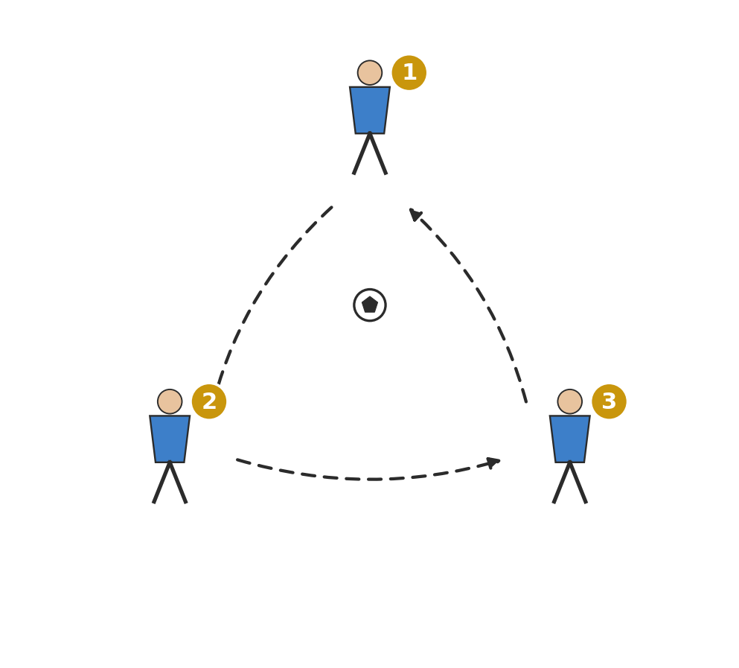  توضيح الشكل: ثلاثة لاعبين يحافظون على شكل مثلث منتشر أثناء التمرير المتبادل بينهم.  التمرين الثاني: (3 ضد 3 بمكافأة الانتشار – 13 دق)  - مباراة مصغرة تُحتسب فيها نقطة إضافية عند تنفيذ تمريرة لزميل منتشر بعيدًا عن التجمع.    توضيح الشكل: ملعب مصغر (3 ضد 3) يُشجَّع فيه اللاعبون على الانتشار الجانبي لتلقي تمريرات المكافأة.  الفروق الفردية:  - تحديد مناطق ثابتة لكل لاعب في البداية لتسهيل فهم الانتشار للطلاب الأقل خبرة تكتيكيًا. |  |  | التقييم البنائي بملاحظة حفاظ الطلاب على شكل المثلث المنتشر.  التقييم البنائي بملاحظة تكرار محاولات الانتشار أثناء المباراة المصغرة. |  | من 30 الى 35 دق
التكامل: الرياضيات (الأشكال الهندسية – المثلث)
القيمة التربوية: التعاون الجماعي
الغلق الختامي | إطالات عامة للجسم.  من يشرح الفرق بين "الانتشار" و"المساندة" بمثاله الخاص؟ |  |  |  |  | 5-10 دق
الواجب | مشاهدة مقطع مباراة قصيرة وتحديد موقف واحد قام فيه لاعب بحركة انتشار واضحة.

الشعبة | اليوم | التاريخ | الحصة | التأمل الذاتي للمعلم
تغيرات طرأت على الدرس بعد اعتماد المنسق ( إن وجدت )
توقيع المنسق بالاعتماد |  |  |  |  | اليوم والتاريخ

المعايير المهنية  للمعلمين | 1- التخطيط لتطويرأداء وتحصيل الطلبة . |  | 2- إشراك الطلبة في عملية التعلم وتطويرهم كمتعلمين. |  |  | 3- توفير بيئة تعلم آمنة وداعمة ومثيرة للتحدي.
 | 4- تقييم تعلم الطلاب واستخدام بيانات التقييم لتحسين تحصيلهم. |  | 5- إظهار ممارسات مهنية عالية الجودة والمشاركة في التطوير المهني المستمر. |  |  | 6- الحفاظ على الشراكة الفاعلة مع أولياء الأمور والمجتمع.
إستراتيجيات التعلم المقترحة
- التعليم المباشر |  | الحوار والمناقشة |  | - النمذجة | - مخطط (فين) |  | محطات التعلم
- التعلم الذاتي |  | - العصف الذهني |  | الألعاب التربوية | - الخرائط الذهنية |  | - سكامبر للتفكير الإبداعي
- التعلم الثنائي |  | - حل المشكلات |  | - الأنشطة الصورية | - المشاريع |  | - القبعات الست
التعلم التعاوني |  | - الاستكشاف و الاستقصاء |  | - تمثيل الأدوار | - الأبحاث |  | - الصفوف المقلوبة
- إستراتيجيات أخرى |  | تذكر هنا .......

خـطة التحضير اليومـية

العام الدراسي 2026 / 2027 – الفصل الدراسي الأول
المادة الدراسية | التربية البدنية |  | اسم المعلم
الوحدة / المحور / المجال | الثانية / ألعب بذكاء! / أدعم الهجوم |  | عنوان الدرس | أساند زميلي وأقرر: أمرر أم أراوغ؟ (الحصة 2)
الصف | الخامس |  | اليوم و التاريخ | الأسبوع: من 08-11-2026 إلى 12-11-2026
نتاجات التعلم | ناتج التعلم 1  G (4-6) 1.2.2 يتعاملون مع عناصر الجهد والمساحة والزمن والأشخاص ويعدلون عليها.  ناتج التعلم 2  G (4-6) 1.2.3 يطبقون قوانين القوة في إرسال الأداة أو استلامها أو الاحتفاظ بها.
الكفايات الأساسية | - التفكير الإبداعي والتفكير الناقد  الكفاية اللغوية  - الكفاية العددية  التواصل | التعاون والمشاركة  - التقصي والبحث  - حل المشكلات | القيم الأساسية | القيم الإسلامية | التراث الثقافي العربي والقطري
 |  |  |  | الاحترام والتعاطف | الإيجابية والمثابرة
 |  |  |  | الحقوق والمسؤولية والنزاهة الشخصية
المصطلحات والمفاهيم الرئيسة | المراوغة (Dribbling): التحكم بالكرة أثناء التقدم بها لتجاوز المنافس.  القرار التكتيكي: اختيار الحل الأنسب (تمرير أو مراوغة) بحسب موقف اللعب. |  | الوسائل التعليمية | السبورة البيضاء  تطبيقات السبورة الذكية  الملصقات والبطاقات  الفيديو | جهاز العرض  العروض التقديمية  أوراق العمل  أخرى: كرات قدم – أقماع متعرجة للمراوغة – مرمى صغير
مصادر التعلم الرئيسة | اسم المصدر ، وأرقام الصفحات |  | مصادر التعلم المساندة ( إن وجدت )
التهيئة |  |  |  |  |  | الزمن
أعمال إدارية: نزول الطلاب من الصف إلى القاعة الرياضية ومتابعة الحضور والغياب والزي الرياضي.  الإحماء:  الاحماء العام: دائرة تمرير سريعة بين مجموعات مع زيادة تدريجية في سرعة الإيقاع. جري خفيف حول الملعب مع تمرير وهمي كل عشر خطوات. الاحماء الخاص: الهدف: تهيئة عضلات التمرير والمراوغة وربطها بالتحكم بالتوازن. - مراوغة فردية بين 4 أقماع متقاربة بأقصى سرعة ممكنة مع الحفاظ على التوازن. - تكرار المرور 3 مرات بزيادة السرعة تدريجيًا.  القيام بالإطالات من الوقوف والحركة. |  |  |  |  |  | 5- 10 دق
أهداف التعلم | أنشطة التعليم والتعلم |  |  | التقويم البنائي |  | الزمن
يميز بين موقف يستدعي التمرير وموقف يستدعي المراوغة.  يساند زميله حامل الكرة بالتحرك في الوقت المناسب.  يتحكم بقوة إرسال الكرة عند التمرير بحسب المسافة. | يقوم المعلم بما يلي:  باستخدام استراتيجية طرح الأسئلة:  - يعرض المعلم موقفين (منافس قريب / زميل في وضع أفضل) ويسأل: ماذا تفعل في كل موقف؟  التمرين الأول: (زحلقة المراوغة – 12 دق)  - مراوغة الكرة بين أقماع متعرجة بسرعة مناسبة مع التحكم بالكرة، ثم تمريرها لزميل في نهاية المسار.  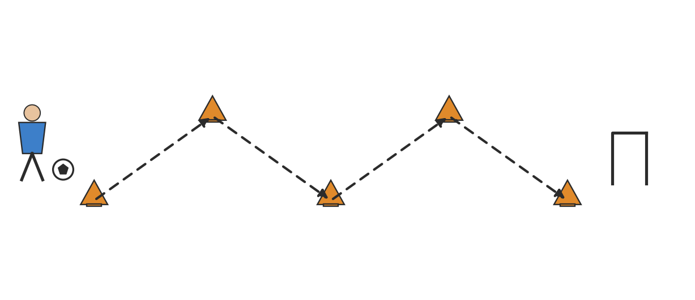  توضيح الشكل: مسار متعرج من الأقماع يراوغ الطالب الكرة بينها ثم يمررها لزميله في النهاية.  التمرين الثاني: (أمرر أم أراوغ؟ – 13 دق)  - لعبة صغيرة 3 مهاجمين ضد مدافعَين، على حامل الكرة أن يقرر بسرعة بين التمرير لزميله المساند أو المراوغة بحسب موقع المدافعين.  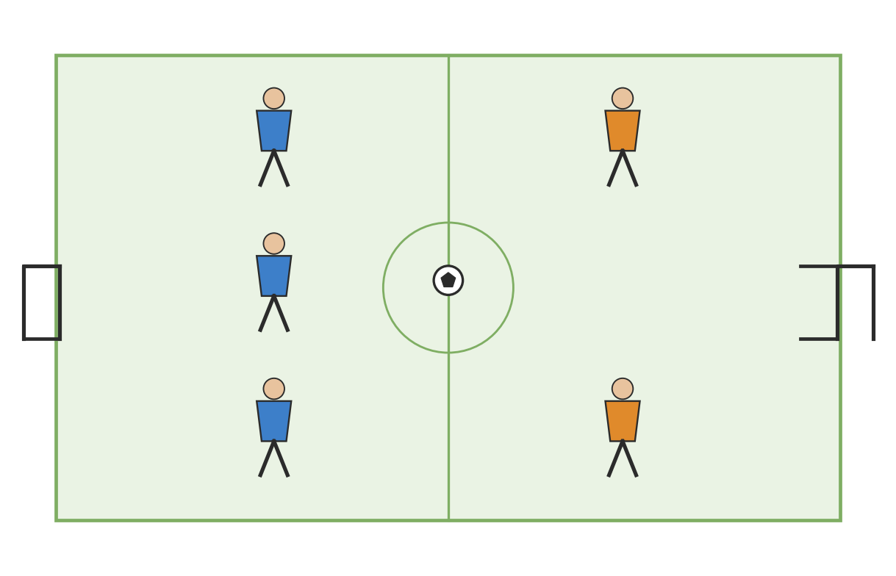  توضيح الشكل: موقف 3 مهاجمين ضد مدافعَين، يقرر حامل الكرة بين التمرير أو المراوغة حسب موقع الدفاع.  تمكين كفاية حل المشكلات من خلال اتخاذ الطالب قرارًا سريعًا مناسبًا للموقف.  الفروق الفردية:  - تبسيط مسار المراوغة (تقليل عدد الأقماع) للطلاب الأقل تحكمًا بالكرة. |  |  | التقييم البنائي بملاحظة تحكم الطلاب بالكرة أثناء المراوغة.  التقييم البنائي بملاحظة جودة القرار (تمرير/مراوغة) أثناء اللعب. |  | من 30 الى 35 دق
التكامل: العلوم (التوازن ومركز الثقل أثناء الحركة)
القيمة التربوية: اتخاذ القرار المسؤول
الغلق الختامي | تهدئة وإطالات.  كل طالب يذكر موقفًا فضّل فيه التمرير على المراوغة ولماذا. |  |  |  |  | 5-10 دق
الواجب | تكرار تمرين المراوغة بين عوائق بسيطة في المنزل (وسائد أو كراسي) لمدة 5 دقائق.

الشعبة | اليوم | التاريخ | الحصة | التأمل الذاتي للمعلم
تغيرات طرأت على الدرس بعد اعتماد المنسق ( إن وجدت )
توقيع المنسق بالاعتماد |  |  |  |  | اليوم والتاريخ

المعايير المهنية  للمعلمين | 1- التخطيط لتطويرأداء وتحصيل الطلبة . |  | 2- إشراك الطلبة في عملية التعلم وتطويرهم كمتعلمين. |  |  | 3- توفير بيئة تعلم آمنة وداعمة ومثيرة للتحدي.
 | 4- تقييم تعلم الطلاب واستخدام بيانات التقييم لتحسين تحصيلهم. |  | 5- إظهار ممارسات مهنية عالية الجودة والمشاركة في التطوير المهني المستمر. |  |  | 6- الحفاظ على الشراكة الفاعلة مع أولياء الأمور والمجتمع.
إستراتيجيات التعلم المقترحة
- التعليم المباشر |  | الحوار والمناقشة |  | - النمذجة | - مخطط (فين) |  | محطات التعلم
- التعلم الذاتي |  | - العصف الذهني |  | الألعاب التربوية | - الخرائط الذهنية |  | - سكامبر للتفكير الإبداعي
- التعلم الثنائي |  | - حل المشكلات |  | - الأنشطة الصورية | - المشاريع |  | - القبعات الست
التعلم التعاوني |  | - الاستكشاف و الاستقصاء |  | - تمثيل الأدوار | - الأبحاث |  | - الصفوف المقلوبة
- إستراتيجيات أخرى |  | تذكر هنا .......

خـطة التحضير اليومـية

العام الدراسي 2026 / 2027 – الفصل الدراسي الأول
المادة الدراسية | التربية البدنية |  | اسم المعلم
الوحدة / المحور / المجال | الثانية / ألعب بذكاء! / أنظم الدفاع |  | عنوان الدرس | أنظم دفاعي بتأخير اللعب واستعادة الكرة (الحصة 1)
الصف | الخامس |  | اليوم و التاريخ | الأسبوع: من 15-11-2026 إلى 19-11-2026
نتاجات التعلم | ناتج التعلم 1  G (4-6) 3.3.1 يستخدمون لغة مناسبة لإظهار تقديرهم للأداء في سياقات الحركة المختلفة.
الكفايات الأساسية | - التفكير الإبداعي والتفكير الناقد  الكفاية اللغوية  - الكفاية العددية  التواصل | التعاون والمشاركة  - التقصي والبحث  - حل المشكلات | القيم الأساسية | القيم الإسلامية | التراث الثقافي العربي والقطري
 |  |  |  | الاحترام والتعاطف | الإيجابية والمثابرة
 |  |  |  | الحقوق والمسؤولية والنزاهة الشخصية
المصطلحات والمفاهيم الرئيسة | تأخير اللعب (Delay): إبطاء تقدم المهاجم لإتاحة وقت لعودة زملائه المدافعين.  إعادة الاستحواذ (Regain Possession): محاولة الفريق المدافع استعادة الكرة بطريقة قانونية وآمنة. |  | الوسائل التعليمية | السبورة البيضاء  تطبيقات السبورة الذكية  الملصقات والبطاقات  الفيديو | جهاز العرض  العروض التقديمية  أوراق العمل  أخرى: كرات قدم – أقماع – سترات تمييز لفريقين – صافرة
مصادر التعلم الرئيسة | اسم المصدر ، وأرقام الصفحات |  | مصادر التعلم المساندة ( إن وجدت )
التهيئة |  |  |  |  |  | الزمن
أعمال إدارية: نزول الطلاب من الصف إلى القاعة الرياضية ومتابعة الحضور والغياب والزي الرياضي.  الإحماء:  الاحماء العام: خطوات دفاعية جانبية (سحب الأقدام) بين أقماع متتالية. جري للخلف بتحكم لمسافة قصيرة ثم استدارة سريعة. الاحماء الخاص: الهدف: تهيئة الطالب على وضعية الجسم الدفاعية الصحيحة والتفاعل مع حركة الخصم. - تمرين "المرآة": ثنائيات، أحدهما مهاجم يتحرك جانبيًا والآخر مدافع يقلد حركته بوضعية دفاعية صحيحة. - تبديل الأدوار بعد 30 ثانية.  القيام بالإطالات من الوقوف والحركة. |  |  |  |  |  | 5- 10 دق
أهداف التعلم | أنشطة التعليم والتعلم |  |  | التقويم البنائي |  | الزمن
يؤخر تقدم المهاجم حامل الكرة دون احتكاك خطر.  يحاول استعادة الكرة بطريقة آمنة وقانونية.  يستخدم عبارات تشجيع مناسبة لزملائه أثناء الدفاع. (التواصل) | يقوم المعلم بما يلي:  باستخدام استراتيجية النمذجة:  - يوضح المعلم الوضعية الدفاعية الصحيحة (ثني الركبتين، مسافة أمان من المهاجم) دون احتكاك.  التمرين الأول: (الظل الدفاعي – 12 دق)  - في أزواج، يحاول أحد الطلاب (المدافع) البقاء أمام زميله (المهاجم) وهو يتحرك جانبيًا داخل مربع محدد.  - الهدف "تأخير" تقدم المهاجم فقط دون لمس الكرة.  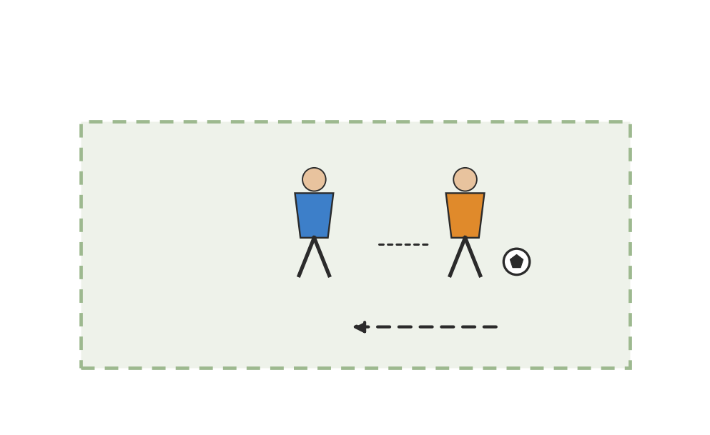  توضيح الشكل: مدافع يحافظ على مسافة أمان أمام مهاجم متحرك جانبيًا داخل مربع محدد لتأخير تقدمه.  التمرين الثاني: (2 ضد 2 استعادة الكرة – 13 دق)  - مباراة مصغرة يركز فيها المدافعون على تأخير المهاجم ومحاولة استعادة الكرة بطريقة آمنة دون احتكاك عنيف.  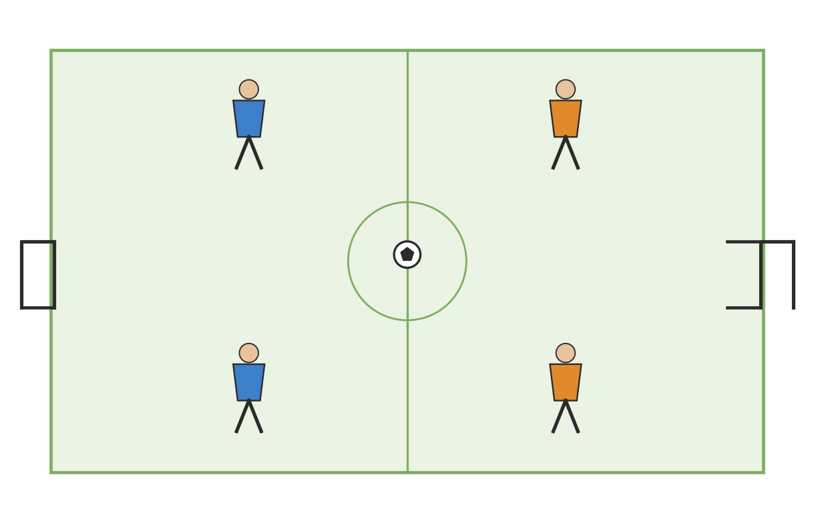  توضيح الشكل: موقف 2 ضد 2 يحاول فيه المدافعون تأخير تقدم المهاجمين واستعادة الكرة بأمان.  الفروق الفردية:  - تكبير المسافة بين المدافع والمهاجم في تمرين "الظل" للطلاب الأقل ثقة في القرب من الكرة. |  |  | التقييم البنائي بملاحظة الوضعية الدفاعية الآمنة في تمرين الظل.  التقييم البنائي بملاحظة محاولات استعادة الكرة الآمنة أثناء المباراة المصغرة. |  | من 30 الى 35 دق
التكامل: التربية الصحية (السلامة أثناء الاحتكاك الرياضي)
القيمة التربوية: اللعب النظيف والأمان
الغلق الختامي | إطالات عامة.  سؤال ختامي: ما الفرق بين "تأخير اللعب" و"محاولة أخذ الكرة مباشرة"؟ |  |  |  |  | 5-10 دق
الواجب | ملاحظة مباراة (تلفاز أو إنترنت) وتحديد موقف واحد أخّر فيه مدافع تقدم مهاجم بنجاح.

الشعبة | اليوم | التاريخ | الحصة | التأمل الذاتي للمعلم
تغيرات طرأت على الدرس بعد اعتماد المنسق ( إن وجدت )
توقيع المنسق بالاعتماد |  |  |  |  | اليوم والتاريخ

المعايير المهنية  للمعلمين | 1- التخطيط لتطويرأداء وتحصيل الطلبة . |  | 2- إشراك الطلبة في عملية التعلم وتطويرهم كمتعلمين. |  |  | 3- توفير بيئة تعلم آمنة وداعمة ومثيرة للتحدي.
 | 4- تقييم تعلم الطلاب واستخدام بيانات التقييم لتحسين تحصيلهم. |  | 5- إظهار ممارسات مهنية عالية الجودة والمشاركة في التطوير المهني المستمر. |  |  | 6- الحفاظ على الشراكة الفاعلة مع أولياء الأمور والمجتمع.
إستراتيجيات التعلم المقترحة
- التعليم المباشر |  | الحوار والمناقشة |  | - النمذجة | - مخطط (فين) |  | محطات التعلم
- التعلم الذاتي |  | - العصف الذهني |  | الألعاب التربوية | - الخرائط الذهنية |  | - سكامبر للتفكير الإبداعي
- التعلم الثنائي |  | - حل المشكلات |  | - الأنشطة الصورية | - المشاريع |  | - القبعات الست
التعلم التعاوني |  | - الاستكشاف و الاستقصاء |  | - تمثيل الأدوار | - الأبحاث |  | - الصفوف المقلوبة
- إستراتيجيات أخرى |  | تذكر هنا .......

خـطة التحضير اليومـية

العام الدراسي 2026 / 2027 – الفصل الدراسي الأول
المادة الدراسية | التربية البدنية |  | اسم المعلم
الوحدة / المحور / المجال | الثانية / ألعب بذكاء! / أنظم الدفاع |  | عنوان الدرس | أتمركز دفاعيًا وأغطي زملائي (الحصة 2)
الصف | الخامس |  | اليوم و التاريخ | الأسبوع: من 15-11-2026 إلى 19-11-2026
نتاجات التعلم | ناتج التعلم 1  G (4-6) 3.3.2 يراقبون تقدمهم وتقدم الآخرين أثناء التعلم ويجرون التعديلات اللازمة.  ناتج التعلم 2  G (4-6) 3.3.3 يستخدمون التغذية الراجعة بطريقة إيجابية وبناءة تراعي مشاعر الآخرين.
الكفايات الأساسية | - التفكير الإبداعي والتفكير الناقد  الكفاية اللغوية  - الكفاية العددية  التواصل | التعاون والمشاركة  - التقصي والبحث  - حل المشكلات | القيم الأساسية | القيم الإسلامية | التراث الثقافي العربي والقطري
 |  |  |  | الاحترام والتعاطف | الإيجابية والمثابرة
 |  |  |  | الحقوق والمسؤولية والنزاهة الشخصية
المصطلحات والمفاهيم الرئيسة | التمركز الدفاعي (Positioning): وقوف المدافع في المكان المناسب بين المهاجم والمرمى.  التغطية (Cover): تعاون مدافع آخر مع زميله لسد الفراغات وتقليل فرص المنافس. |  | الوسائل التعليمية | السبورة البيضاء  تطبيقات السبورة الذكية  الملصقات والبطاقات  الفيديو | جهاز العرض  العروض التقديمية  أوراق العمل  أخرى: كرات قدم – أقماع لتحديد خط الدفاع – سترات تمييز لفريقين
مصادر التعلم الرئيسة | اسم المصدر ، وأرقام الصفحات |  | مصادر التعلم المساندة ( إن وجدت )
التهيئة |  |  |  |  |  | الزمن
أعمال إدارية: نزول الطلاب من الصف إلى القاعة الرياضية ومتابعة الحضور والغياب والزي الرياضي.  الإحماء:  الاحماء العام: تحرك جماعي منظم: خط من 4 لاعبين يتحرك يمينًا/يسارًا حسب إشارة المعلم. جري جانبي متزامن بين ثنائيات بمسافة ثابتة بينهما. الاحماء الخاص: الهدف: تهيئة الطلاب على التحرك الدفاعي الجماعي المتزامن. - تمرير الكرة يدويًا من المعلم بين نقاط الملعب بينما يتحرك خط الدفاع ككتلة واحدة وفقها. - تكرار التمرين مع زيادة سرعة تبديل موقع الكرة تدريجيًا.  القيام بالإطالات من الوقوف والحركة. |  |  |  |  |  | 5- 10 دق
أهداف التعلم | أنشطة التعليم والتعلم |  |  | التقويم البنائي |  | الزمن
يتمركز في المكان المناسب بين المهاجم والمرمى.  يغطي زميله المدافع عند تقدم مهاجم آخر نحوه.  يراقب أداءه الدفاعي ويعدله بناءً على الموقف. (التقصي والبحث) | يقوم المعلم بما يلي:  باستخدام استراتيجية مخطط (فين):  - يقارن المعلم مع الطلاب بين "دفاع فردي بلا تعاون" و"دفاع جماعي متعاون" باستخدام رسم بسيط على السبورة.  التمرين الأول: (خط التمركز – 12 دق)  - يتمركز مجموعة من المدافعين على خط وهمي محدد بالأقماع أمام المرمى.  - يتحركون معًا يمينًا ويسارًا بحسب موقع الكرة لدى الفريق المهاجم.  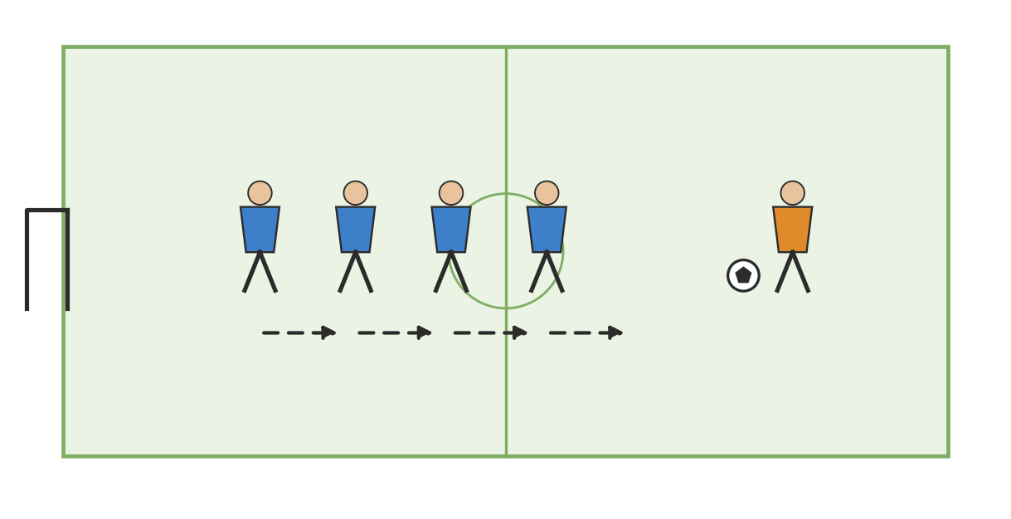  توضيح الشكل: خط من المدافعين يتحرك معًا يمينًا ويسارًا محافظًا على تمركزه أمام المرمى بحسب موقع الكرة.  التمرين الثاني: (3 ضد 3 مع التغطية – 13 دق)  - مباراة مصغرة يُطلب فيها من المدافعين تغطية بعضهم عند تقدم مهاجم نحو الفراغ الذي تركه زميله.    توضيح الشكل: موقف 3 ضد 3 يتعاون فيه المدافعون على تغطية الفراغات التي يتركها بعضهم.  تمكين كفاية التقصي والبحث من خلال ملاحظة الطلاب لمواقع الفراغات الدفاعية وتصحيحها.  الفروق الفردية:  - تبسيط الخط الدفاعي إلى مدافعَين فقط للمجموعات الأقل خبرة تكتيكيًا. |  |  | التقييم البنائي بملاحظة تحرك خط التمركز بشكل جماعي منظم.  التقييم البنائي بملاحظة محاولات التغطية بين المدافعين أثناء المباراة المصغرة. |  | من 30 الى 35 دق
التكامل: الرياضيات (المسافات والزوايا بين اللاعبين)
القيمة التربوية: التعاون والمسؤولية الجماعية
الغلق الختامي | هرولة خفيفة وإطالات.  وقوف دائري لتلخيص أهم درس دفاعي تعلمه كل فريق. |  |  |  |  | 5-10 دق
الواجب | كتابة نصيحة دفاعية واحدة يقدمها الطالب لزميله بعد ملاحظة أدائه في الحصة.

الشعبة | اليوم | التاريخ | الحصة | التأمل الذاتي للمعلم
تغيرات طرأت على الدرس بعد اعتماد المنسق ( إن وجدت )
توقيع المنسق بالاعتماد |  |  |  |  | اليوم والتاريخ

المعايير المهنية  للمعلمين | 1- التخطيط لتطويرأداء وتحصيل الطلبة . |  | 2- إشراك الطلبة في عملية التعلم وتطويرهم كمتعلمين. |  |  | 3- توفير بيئة تعلم آمنة وداعمة ومثيرة للتحدي.
 | 4- تقييم تعلم الطلاب واستخدام بيانات التقييم لتحسين تحصيلهم. |  | 5- إظهار ممارسات مهنية عالية الجودة والمشاركة في التطوير المهني المستمر. |  |  | 6- الحفاظ على الشراكة الفاعلة مع أولياء الأمور والمجتمع.
إستراتيجيات التعلم المقترحة
- التعليم المباشر |  | الحوار والمناقشة |  | - النمذجة | - مخطط (فين) |  | محطات التعلم
- التعلم الذاتي |  | - العصف الذهني |  | الألعاب التربوية | - الخرائط الذهنية |  | - سكامبر للتفكير الإبداعي
- التعلم الثنائي |  | - حل المشكلات |  | - الأنشطة الصورية | - المشاريع |  | - القبعات الست
التعلم التعاوني |  | - الاستكشاف و الاستقصاء |  | - تمثيل الأدوار | - الأبحاث |  | - الصفوف المقلوبة
- إستراتيجيات أخرى |  | تذكر هنا .......

خـطة التحضير اليومـية

العام الدراسي 2026 / 2027 – الفصل الدراسي الأول
المادة الدراسية | التربية البدنية |  | اسم المعلم
الوحدة / المحور / المجال | الثانية / ألعب بذكاء! / أقيّم قراراتي |  | عنوان الدرس | أتحول بسرعة بين الهجوم والدفاع بتوازن وصبر (الحصة 1)
الصف | الخامس |  | اليوم و التاريخ | الأسبوع: من 22-11-2026 إلى 26-11-2026
نتاجات التعلم | ناتج التعلم 1  G (4-6) 1.3.1 يختارون ويجمعون بين المهارات الحركية المناسبة والمبادئ التركيبية (الاستراتيجية والخططية) ومبادئ الهجوم والدفاع.
الكفايات الأساسية | - التفكير الإبداعي والتفكير الناقد  الكفاية اللغوية  - الكفاية العددية  التواصل | التعاون والمشاركة  - التقصي والبحث  - حل المشكلات | القيم الأساسية | القيم الإسلامية | التراث الثقافي العربي والقطري
 |  |  |  | الاحترام والتعاطف | الإيجابية والمثابرة
 |  |  |  | الحقوق والمسؤولية والنزاهة الشخصية
المصطلحات والمفاهيم الرئيسة | التحول (Transition): التبديل السريع بين حالة الهجوم وحالة الدفاع فور فقدان الكرة أو استعادتها.  التوازن الدفاعي: توزيع اللاعبين بشكل متزن يمنع ترك مساحات مكشوفة. |  | الوسائل التعليمية | السبورة البيضاء  تطبيقات السبورة الذكية  الملصقات والبطاقات  الفيديو | جهاز العرض  العروض التقديمية  أوراق العمل  أخرى: كرات قدم – أقماع – مرميان صغيران – سترات تمييز
مصادر التعلم الرئيسة | اسم المصدر ، وأرقام الصفحات |  | مصادر التعلم المساندة ( إن وجدت )
التهيئة |  |  |  |  |  | الزمن
أعمال إدارية: نزول الطلاب من الصف إلى القاعة الرياضية ومتابعة الحضور والغياب والزي الرياضي.  الإحماء:  الاحماء العام: جري حر مع تبديل اتجاه فوري عند سماع الصافرة. تمرين "التبديل السريع": عند الصافرة يتحول اللاعب من الجري الهجومي إلى وضعية دفاعية فورًا. الاحماء الخاص: الهدف: تهيئة سرعة رد الفعل عند تبديل الحالة بين الهجوم والدفاع. - ثنائيات: عند الإشارة يتبادل الطالبان الأدوار من مطارِد إلى هارب فورًا. - تكرار التبديل 5 مرات متتالية.  القيام بالإطالات من الوقوف والحركة. |  |  |  |  |  | 5- 10 دق
أهداف التعلم | أنشطة التعليم والتعلم |  |  | التقويم البنائي |  | الزمن
يتحول بسرعة مناسبة من حالة الهجوم إلى حالة الدفاع والعكس.  يحافظ على توازن دفاعي جماعي مع فريقه.  يتحلى بالصبر ولا يندفع نحو الكرة بشكل عشوائي. | يقوم المعلم بما يلي:  باستخدام استراتيجية الحوار:  - يسأل المعلم: ماذا يجب أن يفعل الفريق فور خسارة الكرة مباشرة؟  التمرين الأول: (إشارة التحول – 12 دق)  - أثناء لعب حر بالكرة بين مجموعتين، يصفر المعلم فجأة معلنًا "تحول".  - يبدل الفريقان أدوارهما فورًا بين الهجوم والدفاع بأسرع ما يمكن.    توضيح الشكل: فريقان يتبادلان الأدوار فورًا بين الهجوم والدفاع عند سماع إشارة "التحول" من المعلم.  التمرين الثاني: (3 ضد 3 تحول سريع – 13 دق)  - مباراة مصغرة عادية، يراقب فيها الطلاب سرعة عودتهم للتمركز الدفاعي فور فقدان الكرة دون اندفاع عشوائي.    توضيح الشكل: موقف 3 ضد 3 يراقب فيه اللاعبون سرعة تحولهم من الهجوم إلى الدفاع فور فقدان الكرة.  الفروق الفردية:  - تنبيه لفظي إضافي من المعلم عند لحظة فقدان الكرة لمساعدة الطلاب الأقل انتباهًا على التحول السريع. |  |  | التقييم البنائي بملاحظة سرعة استجابة الطلاب لإشارة التحول.  التقييم البنائي بملاحظة التوازن الدفاعي الجماعي أثناء المباراة المصغرة. |  | من 30 الى 35 دق
التكامل: العلوم (زمن رد الفعل)
القيمة التربوية: الصبر وضبط النفس
الغلق الختامي | إطالات عامة.  كل طالب يذكر كلمة واحدة تصف شعوره أثناء لحظة التحول السريع. |  |  |  |  | 5-10 دق
الواجب | تمرين ذهني: كتابة خطوتين يفعلهما الطالب فور فقدان فريقه للكرة في أي لعبة جماعية.

الشعبة | اليوم | التاريخ | الحصة | التأمل الذاتي للمعلم
تغيرات طرأت على الدرس بعد اعتماد المنسق ( إن وجدت )
توقيع المنسق بالاعتماد |  |  |  |  | اليوم والتاريخ

المعايير المهنية  للمعلمين | 1- التخطيط لتطويرأداء وتحصيل الطلبة . |  | 2- إشراك الطلبة في عملية التعلم وتطويرهم كمتعلمين. |  |  | 3- توفير بيئة تعلم آمنة وداعمة ومثيرة للتحدي.
 | 4- تقييم تعلم الطلاب واستخدام بيانات التقييم لتحسين تحصيلهم. |  | 5- إظهار ممارسات مهنية عالية الجودة والمشاركة في التطوير المهني المستمر. |  |  | 6- الحفاظ على الشراكة الفاعلة مع أولياء الأمور والمجتمع.
إستراتيجيات التعلم المقترحة
- التعليم المباشر |  | الحوار والمناقشة |  | - النمذجة | - مخطط (فين) |  | محطات التعلم
- التعلم الذاتي |  | - العصف الذهني |  | الألعاب التربوية | - الخرائط الذهنية |  | - سكامبر للتفكير الإبداعي
- التعلم الثنائي |  | - حل المشكلات |  | - الأنشطة الصورية | - المشاريع |  | - القبعات الست
التعلم التعاوني |  | - الاستكشاف و الاستقصاء |  | - تمثيل الأدوار | - الأبحاث |  | - الصفوف المقلوبة
- إستراتيجيات أخرى |  | تذكر هنا .......

خـطة التحضير اليومـية

العام الدراسي 2026 / 2027 – الفصل الدراسي الأول
المادة الدراسية | التربية البدنية |  | اسم المعلم
الوحدة / المحور / المجال | الثانية / ألعب بذكاء! / أقيّم قراراتي |  | عنوان الدرس | أحلل أدائي وأتخذ القرار الجماعي المناسب (الحصة 2)
الصف | الخامس |  | اليوم و التاريخ | الأسبوع: من 22-11-2026 إلى 26-11-2026
نتاجات التعلم | ناتج التعلم 1  G (4-6) 1.3.2 يتعرفون على نقاط القوة والضعف في الأداء ويستخدمون التغذية الراجعة والمصطلحات المناسبة.  ناتج التعلم 2  G (4-6) 1.3.3 يطورون التناسق والطلاقة والدقة من خلال أداء فني محدد.
الكفايات الأساسية | - التفكير الإبداعي والتفكير الناقد  الكفاية اللغوية  - الكفاية العددية  التواصل | التعاون والمشاركة  - التقصي والبحث  - حل المشكلات | القيم الأساسية | القيم الإسلامية | التراث الثقافي العربي والقطري
 |  |  |  | الاحترام والتعاطف | الإيجابية والمثابرة
 |  |  |  | الحقوق والمسؤولية والنزاهة الشخصية
المصطلحات والمفاهيم الرئيسة | تحليل الأداء (Performance Analysis): مراجعة القرارات والحركات المتخذة أثناء اللعب لتحديد نقاط القوة والضعف.  التغذية الراجعة البناءة: ملاحظة إيجابية تساعد الزميل على تحسين أدائه. |  | الوسائل التعليمية | السبورة البيضاء  تطبيقات السبورة الذكية  الملصقات والبطاقات  الفيديو | جهاز العرض  العروض التقديمية  أوراق العمل  أخرى: كرات قدم – أقماع – مرميان صغيران – ساعة توقيت – سترات تمييز
مصادر التعلم الرئيسة | اسم المصدر ، وأرقام الصفحات |  | مصادر التعلم المساندة ( إن وجدت )
التهيئة |  |  |  |  |  | الزمن
أعمال إدارية: نزول الطلاب من الصف إلى القاعة الرياضية ومتابعة الحضور والغياب والزي الرياضي.  الإحماء:  الاحماء العام: هرولة عامة حول الملعب مع تمارين تنشيطية للمفاصل الكبرى. مراجعة سريعة (لفظية أثناء الحركة) لمبادئ الوحدة: الاختراق، الاتساع، التغطية، التمركز. الاحماء الخاص: الهدف: ربط الجانب الذهني (مراجعة المبادئ) بالتنشيط البدني قبل التطبيق الختامي. - يذكر كل طالب أثناء الجري مبدأ واحدًا تعلمه في الوحدة بصوت مسموع لزميله. - تبادل الأدوار حتى يمر الجميع.  القيام بالإطالات من الوقوف والحركة. |  |  |  |  |  | 5- 10 دق
أهداف التعلم | أنشطة التعليم والتعلم |  |  | التقويم البنائي |  | الزمن
يحلل أداءه وأداء زملائه محددًا نقطة قوة ونقطة تحتاج تحسينًا.  يستخدم مصطلحات رياضية صحيحة عند تقديم الملاحظات. (اللغوية)  يشارك في اتخاذ قرار جماعي أثناء المباراة المصغرة. | يقوم المعلم بما يلي:  باستخدام استراتيجية المناقشة:  - يستعرض المعلم مع الطلاب أبرز المبادئ التي تدربوا عليها طوال الوحدة (اختراق – مساندة – تغطية – تحول).  التمرين الأول: (بطاقة الملاحظ – 10 دق)  - في مجموعات ثلاثية، يلعب اثنان بينما يلاحظ الثالث ويسجل في بطاقة بسيطة نقطة قوة واحدة ونقطة تحتاج تحسينًا لكل زميل.  - تبادل الأدوار بين أفراد المجموعة.    توضيح الشكل: طالب يلاحظ أداء زميليه ويسجل نقطة قوة ونقطة تحتاج تحسين في بطاقة بسيطة.  التمرين الثاني: (دوري 3 ضد 3 و4 ضد 4 – 15 دق)  - مباريات مصغرة ختامية بين مجموعات مختلفة، يطبق فيها الطلاب كل مبادئ الهجوم والدفاع التي تعلموها خلال الوحدة.    توضيح الشكل: مباريات مصغرة ختامية (3 ضد 3 و4 ضد 4) يطبق فيها الطلاب مبادئ الهجوم والدفاع مجتمعة.  تمكين الكفاية اللغوية من خلال استخدام الطلاب لمصطلحات رياضية صحيحة أثناء تقديم الملاحظات.  الفروق الفردية:  - تبسيط بطاقة الملاحظة إلى نقطة واحدة فقط للطلاب الأقل خبرة في الملاحظة والتحليل. |  |  | التقييم البنائي بمراجعة بطاقات الملاحظ بين الزملاء.  التقييم الختامي بملاحظة تطبيق الطلاب لمبادئ الوحدة أثناء الدوري الختامي. |  | من 30 الى 35 دق
التكامل: اللغة العربية (المصطلحات الرياضية الصحيحة)
القيمة التربوية: الصدق والموضوعية في التقييم
الغلق الختامي | تهدئة وإطالات، وتصفيق ختامي لكل الفرق.  ربط ما تعلمه الطلاب بالوحدات القادمة. |  |  |  |  | 5-10 دق
الواجب | كتابة فقرة قصيرة (3-4 أسطر) يلخص فيها الطالب أهم شيء تعلمه في وحدة "ألعب بذكاء".

الشعبة | اليوم | التاريخ | الحصة | التأمل الذاتي للمعلم
تغيرات طرأت على الدرس بعد اعتماد المنسق ( إن وجدت )
توقيع المنسق بالاعتماد |  |  |  |  | اليوم والتاريخ

المعايير المهنية  للمعلمين | 1- التخطيط لتطويرأداء وتحصيل الطلبة . |  | 2- إشراك الطلبة في عملية التعلم وتطويرهم كمتعلمين. |  |  | 3- توفير بيئة تعلم آمنة وداعمة ومثيرة للتحدي.
 | 4- تقييم تعلم الطلاب واستخدام بيانات التقييم لتحسين تحصيلهم. |  | 5- إظهار ممارسات مهنية عالية الجودة والمشاركة في التطوير المهني المستمر. |  |  | 6- الحفاظ على الشراكة الفاعلة مع أولياء الأمور والمجتمع.
إستراتيجيات التعلم المقترحة
- التعليم المباشر |  | الحوار والمناقشة |  | - النمذجة | - مخطط (فين) |  | محطات التعلم
- التعلم الذاتي |  | - العصف الذهني |  | الألعاب التربوية | - الخرائط الذهنية |  | - سكامبر للتفكير الإبداعي
- التعلم الثنائي |  | - حل المشكلات |  | - الأنشطة الصورية | - المشاريع |  | - القبعات الست
التعلم التعاوني |  | - الاستكشاف و الاستقصاء |  | - تمثيل الأدوار | - الأبحاث |  | - الصفوف المقلوبة
- إستراتيجيات أخرى |  | تذكر هنا .......

